АҢДАТПА

Бұл дипломдық жобада Павлодар қаласындағы Metro Ethernet желісін жобалау мәселесі қаралған.

Сондай – ақ, Metro Ethernet желісі, жүктемесі және бaғытталуы есептелді.

Еңбекті қорғау бойынша мәселелер қаралды және дипломдық жұмыстың экономикалық бөлімі жасалды.

Аннотация

В данном дипломном проекте рассмотрен вопрос проектирование сети Metro Ethernet в городе Павлодаре.

А также рассчитана сеть Metro Ethernet, нагрузка и маршрутизация.

Рассмотрены вопросы по защите труда и составлена экономическая часть работы.

ANNOTATION

In this diploma project considered problems about Metro Ethernet net construction in Pavlodar city.

And also, Metro Ethernet network, traffic-loading and routing calculated.

Questions were considering defence of transaction and economical part of diploma compiled.

ВВЕДЕНИЕ

Мировая связь как динамично развивающаяся инфраструктура, удовлетворяющая все возрастающие требования, предъявляемые современным обществом к средствам связи, сетям связи и качеству связи, обязана подстраиваться и идти на один шаг впереди создавая новые технологии и совершенствуя старые, если это возможно с экономической точки зрения, что бы уменьшить капитальные вложения и направить их на дальнейшее развитие и модернизацию существующих сетей и средств связи.

Безусловно, потребности людей значительно рознятся, если одному достаточно простого телефонного разговора с использованием обычной аналоговой линии, то другому необходимо иметь возможность, например, одновременно работать в Интернете и разговаривать по телефону или принимать участие в видеоконференции. В таких условиях телекоммуникационные компании вынуждены оперативно реагировать на запросы потребителей, чтобы не потерять свою долю рынка из-за действий наиболее активных конкурентов. В этой конкурентной борьбе задействуются как ценовые, так и неценовые методы конкуренции, последние из которых могут реализовывается при расширении спектра предоставляемых услуг новыми востребованными услугами.

Связь как часть инфраструктуры общества, которая определяет жизнедеятельность страны, является одним из источников подъема экономики государства. Телекоммуникационная сеть создает единое информационное пространство и является важнейшим инструментом в управлении.

Связь РК, «телекоммуникационная сеть» - представляет собой совокупность сетей (коммутационная аппаратура, каналы), и кроме технологического обеспечения служб связи, имея развитую инфраструктуру сети, функционирует на ее территории как взаимосвязанный производственный комплекс.

Переход от аналоговых сетей к цифровым начался в 1990-х годах. В программе цифровизации запланировано: создание в отдельных районах цифровых сетей связи с применением цифровых коммутационных узлов, цифровых систем передачи по радиорелейным линиям (РРЛ) и волоконно-оптическим кабелям, создание цифровых сетей DSL ISDN с обеспечением интеграции различных цифровых систем передачи и коммутации.

DSL - Digital Subscriber Line (цифровая абонентская линия). Является технологией, позволяющей значительно расширить полосу пропускания старых медных телефонных линий, соединяющих телефонные станции с индивидуальными абонентами.

1. Анализ существующей сети города Павлодар

1.1 Анализ внешней среды

Павлодарская область – индустриально-развитый регион Казахстана, представленный крупными предприятиями металлургии, машиностроения, энергетики и горнодобывающей промышленности. В их числе Аксуский завод ферросплавов, входящий в ТНК «Казхром», ОАО «Алюминий Казахстана», Екибастузский угольный бассейн и крупнейшие в республике ГРЭС-1 и ГРЭС-2, объединение «Казахстантрактор», комбинат «Майкаинзолото», Павлодарский нефтехимический завод и другие предприятия, составляющий стержень индустрии региона.

Город Павлодар является административным, промышленным и культурным центром Павлодарской области. Он протянулся вдоль правого берега Иртыша на 15 км в северо-восточной части республики. В нем проживает 306 771 человек.

На ПФ ТОО «Кастинг» объем производства стали составил 149,8 тыс. тонн (134,8 процентов), прутков и арматуры – 66,2 тыс.тонн (483,9 процентов). Вложения инвестиций в основной капитал составили 436,9 млн. тенге.

На АО «Алюминий Казахстана» реализуется комплексная программа технического перевооружения по увеличению производственной мощности до 1,5 млн. тонн глинозема в год. В АО «Алюминий Казахстана» вложение инвестиций в основной капитал составило более 6 млрд. тенге.

Ведется реализация проекта строительства электролизного завода. Инвестиции в основной капитал на строительство электролизного завода составили 1397,0 млн. тенге.

На Аксуском заводе ферросплавов завершается капитальный ремонт печи номер 23 в цехе номер 2. В цехе переработки шлаков углеродистого феррохрома осваивается пятый комплекс переработки. Продолжается строительство напольных печей по производству кокса. Объем инвестиций в основной капитал составил 5 млрд. тенге.

В ЗАО «Павлодарский нефтехимический завод» произведено 1856,1 тыс. тонн (121,3 процентов) нефтепродуктов, в том числе бензина – 4239,0 тыс. тонн. (117,8 процентов), газойлей – 507,7 тыс. тонн (117,6 процентов). Объем инвестиций в основной капитал составил 336,2 млн. тенге. Завершен плановый капитальный ремонт оборудования.

Так в АО «Казахстантрактор» достигнута договорённость с Республикой Беларусь по вопросу организации сборки колёсных тракторов марки «Беларус» на производственных площадях АО «Казахстантрактор» из тракторокомплектов, поставляемых Республиканским унитарным предприятием «Минский тракторный завод» (РУП «МТЗ»).

ОАО «Павлодарский машиностроительный завод в соответствии с Программой развития предприятия на 2004-2008 годы ведет работу по расширению производства мостовых и козловых кранов (в том числе грузоподъёмностью 50 тонн и выше). За отчетный период произведено – 40 кранов различных модификаций (142,9 процентов). Производство продукции ведется в соответствии с заключенными договорами. Вложение инвестиций за счет собственных средств составило 3,7 млн. тенге.

ТОО «Инструментальный завод» продолжает работы по освоению новых видов спецоснастки для запасных частей и инструмента для нефтегазового сектора республики и железнодорожного транспорта.

В АО «Казэнергокабель» произведено 10,4 млн. м кабельной продукции (113,1 процентов). Введена в эксплуатацию компрессорная станция. Ведётся монтаж системы обеспечения технологического оборудования сжатым воздухом. Инвестиции в основной капитал за счет собственных средств составили 12,9 млн. тенге.

* 1. Анализ внутренней среды проекта

Существующая сеть телекоммуникаций г. Павлодара построена по принципу SDH – кольца (STM – 4 и STM – 1) (рисунок 1.1).

АМТС/АТСЭ-32/30 выполняет функции опорно-транзитной станции (ОПТС), узла спецслужб (УСС), и узла ведомственных телефонных станций (УВТС). Для УВТС выделен самостоятельный индекс «39». Абоненты УВТС выходят на городскую сеть путем набора дополнительного индекса, который имеет разные значения.

На сети организован сельско-пригородный узел (УСП) на базе оборудования DRX-4 с индексом «35X», размещенный в том же здании АМТС/АТСЭ-32/30, через который осуществляется связь со станцией сельско-пригородной сети между собой и со станциями городской телефонной сети г. Павлодар. Абоненты сельско-пригородного узла на сеть г. Павлодар выходят путем набора дополнительного индекса «9».

В масштабе города роль опорно-транзитной станции (ОПТС) выполняет АТСЭ-54, которая объединяет SDH – кольца: STM-1, в которую включены станции АТСЭ-505, АТСЭ-515 и АТСЭ-500 и STM-4, включена комбинированная станция АМТС/АТСЭ-32/30, АТСЭ-54, АТСЭ-53, АТСЭ-55/51 типа DMS, АТСК-45/57 и АТСК-47/52, в которую включена цифровая подстанции типа DRX-4 в поселке Ленинское.

В настоящее время на телефонной сети города Павлодара принята шестизначная система нумерации. Количество АТС, тип, емкость, нумерация приведены в таблице 1.1.

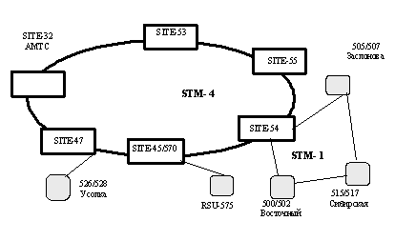

Рисунок 1.1 Схема организации сети в Павлодаре

Таблица 1.1 Типы и монтированная ёмкость действующих АТС

|  |  |  |  |  |  |
| --- | --- | --- | --- | --- | --- |
|  | АТС, ЦБ, УБ | Нумерация | Ёмкость нумерации | Тип станции, системы | Год установки |
|
|
|  | АТС-32 | 320000 - 329999  300000 - 301472  309000 - 309100  050 - 059, 088 - 089, 119 - 120 | 11587 | DMS100/200 | 1995/2002 |
|  | АТС-526 | 526000 - 528999  525000 - 525194 | 3195 | DMS100/200 | 2003 |
|  | АТС-520 | 520000 - 524479 | 4480 | DMS100/200 | 2003 |
|  | АТС-515 | 515000 - 517555 | 2556 | DMS100/200 | 2003 |
|  | АТС-54 | 540000 - 549999,  504000 - 504999,  507557 - 509336  529000 - 529051 | 12832 | DMS100/200 | 2001 |
|  | АТС-505 | 505000 - 507495 | 2496 | DMS100/200 | 2001 |
|  | АТС-500 | 500000 - 503194 | 3195 | DMS100/200 | 2001 |
|  | АТС-570 | 570000 - 573833 | 3834 | DMS100/200 | 2001 |
|  | АТС-575 | 575000 - 578833 | 3834 | DMS100/200 | 2001 |
|  | АТС-337 | 337000 - 338103 | 1104 | DRX-4 | 2001 |
|  | АТС-53 | 530000 - 538999  539400 - 539984  539000 - 539051 | 9637 | DMS100/200 | 2002 |
|  | АТС-55/51 | 550000 - 559999  510000 - 512721  519000 - 519051 | 12774 | DMS100/200 | 2002 |
| Всего цифровых номеров |  |  | 71524 | 0 |  |
|  | АТС-45 | 450000 - 458999 | 9000 | АТСК-АТСКУ | 1978/89 |
|  | АТС-46 | 460000 - 469999 | 10000 | АТСК-У | 1982/87 |
|  | АТС-47 | 470000 - 477999 | 8000 | АТСК-У | 1988/92 |
|  | АТС-56 | 560000 - 564999 | 5000 | АТСК-У | 1990/96 |
|  | ПСК-6 Бестужева | 478000 - 478999 | 1000 | ПСК-100 | 1990 |
| Всего аналоговых номеров |  |  | 33000 | 0 |  |

* 1. Транспортная сеть

Топология «Кольцо» широко используется для построения сетей SDH (со скоростями 155 и 622 Мбит/с) её основное преимущество легкость организации защиты типа 1 : 1 благодаря наличию в мультиплексоре SMUX двух оптических агрегатных выходов, позволяющих сформулировать двойное кольцо со встроенными потоками ( запад, восток) Если в момент приема блока происходит сбой в одном из колец, система управления автоматически выбирает этот же блок из другого кольца.

Другой способ защиты предполагает возможность переключения с «основного» кольца на «резервное». Первоначально блоки TU – п имеют доступ только к основному кольцу. В случае сбоя происходит замыкание основного и резервного колец на границах дефектного участка, т.е. приемник и передатчик агрегатного блока соединяются на соответствующей стороне мультиплексора.

Синхронные транспортные модули STM-1 могут быть, согласно основной схеме SDH, мультиплексированы с коэффициентом N в синхронный транспортный модуль STM- N для последующей отправки в канал связи.

Существует ряд возможных путей формирования STM-1. На данной схеме выбран путь:

С12-VC12-TU12-TUG22-VC31-YU31-VC4-AU4-AUG-STM+1

Эта схема формирование модуля называется логической, потому что она намного проще основной (реальной), в которой положение отдельных элементов, например указателей (PTR) не соответствует их месту в логической схеме и используется ряд резервных или фиксирующих элементов, играющих роль «наполнителей» (элементов управления или выравнивания) SDH фрейма.

Сначала наполняется контейнер С-12 из канала доступа Е1. Его поток (2,048Мбит/с) для удобства последующих рассуждений лучше представить в ходе цифровой 32-байтовой последовательности, циклически повторяющейся с частотой 8 кГц. В эту последовательность можно ввести выравнивающие, а так же фиксирующие и управляющие биты. Образовавшийся виртуальный контейнер VC-12 снабжается указателем TH-12 PTR и превращается в блочный канал (трибный блок) TU-12 длинной 36 байт (логически это фрейм формата 9х4). В результате мультиплексирования (4:1) данный канал превращается в группу блочных каналов TU 6-22 с суммарной длинной 36*4=144 байт. Заметим, что практически мультиплексирование четырех каналов происходит раньше при построении VC-12, имеющегося стандартную длину 140 байтов, к этому виртуальному контейнеру «пристыковывается» поле указателей формирующие TU-12.

Следующий этап – создание VC – 31. Прежде всего формируется группа TUG-22 путем мультиплексирования (4:1) блочных каналов TU-12. Длина последовательности вырастает до 576 байт, к ней то есть фактически к С-31 присоединяется заголовок VC – 31 РОН длиной в байт. Организуется блочный канал TU-31. К VC – 31 добавляется указатель TU-31PTR длиной 3 байта. Длина последовательности возрастает до 585 байт. Дальнейшее мультиплексирование (4:1) блочных каналов TU-31 приводит к образованию последовательности длиной 584*4=2430 байт. Нужно отметить, что на самом деле и здесь мультиплексирование происходит раньше – при формировании VC – 31, так как группа из четырех указателей TU-31PTR фиксирована в структуре VC – 4, как показано на рис.( ). Введение указателя VC – 4 РОН преобразует TU-31 в VC – 4 с длинной последовательности 2349 байт.

Наконец, создается синхронный транспортный модуль STM1: вводится указатель AU-4 PTR и формируется AU-4, а за тем группа административных модулей STUG путем формального мультиплексирования (1:1). Этот транспортный модуль длиной 2430 байт (девять фреймов по 270 байт) обеспечивает скорость передачи 155,52 Мбит/с при частоте повторения 8кГц.

Увеличивать скорость передачи предполагалось кратко скорости STM 1 с коэффициентами 1,4,8,12,16. Два уровня SDH – иерархий:

* + STM 1 – 155,52 Мбит/с;
  + STM 4 – 622,08 Мбит/с – были зафиксированы в стандарте.

1.4 Система общеканальной сигнализации 7

В настоящее время идёт активное внедрение общеканальной сигнализации 7 как на сельских так и на городских сетях. Системы сигнализации по общему каналу 7(ОКС 7) полностью удаляют сигнализацию из разговорного тракта, используя отдельное общее звено сигнализации, по которому передаются все сигналы для нескольких трактов.

Разработанная в соответствии с моделью взаимодействия открытых систем (ВОС), система ОКС 7 является в настоящее время единственной универсальной системой сигнализации, обеспечивающей эффективное функционирование современных и перспективных сетей телекоммуникаций.

Система общеканальной сигнализации 7 осуществляет выполнение следующих задач:

* сохранение дорогостоящих ресурсов управляющего процессора, расходуемого во время сканирования каждой соединительной линии для протоколов сигнализации по выделенным сигнальным каналам;
* сокращение времени установления соединения и снижение тем самым непроизводительного использования соединительных линий;
* многоуровневая архитектура протокола ОКС 7,обеспечивающая возможность модернизации отдельных компонент протокола сигнализации, не затрагивая других его частей;
* универсальность системы сигнализации для разнообразных применений, включая телефонию, передачу данных, услуги ISDN, услуги для абонентов сетей мобильной связи, а также функции сетевого управления, эксплуатации и технического обслуживания;
* обеспечение надежности связи, при которой потеря одного звена сигнализации не должна оказывать значительное отрицательное влияние на качество обслуживания в сети связи.

Система общеканальной сигнализации 7 стала применяемым во всем мире стандартом для международной и национальных телефонных сетей.

Архитектура протокола ОКС 7 многоуровневая, это обеспечивает гибкость введения служб и легкость техобслуживания сети сигнализации.

Нижние уровни протокола ОКС 7 состоят из трех уровней подсистемы передачи сообщения МТР и подсистемы управления соединениями сигнализации SCCP. Эти три уровня МТР представляют собой:

* передачи данных сигнализации;
* сигнализации;
* сети сигнализации.

Первые два уровня МТР обеспечивают функции звена сигнализации между двумя непосредственно связанными пунктами сигнализации.

Подсистема SCCP является потребителем функциональных возможностей, расположенных в уровнях МТР, и обеспечивает как сетевые услуги в отсутствие соединения, так и услуги, ориентированные на соединение. Верхние уровни в протоколе ОКС 7 включают ТСАР и пользовательские подсистемы, а также сервисные элементы прикладного уровня (ASE), подсистемы эксплуатации, технического обслуживания и административного управления (ОМАР) и другие прикладные подсистемы. Эти уровни используют услуги передачи, предоставляемые уровнями МТР и SCCP.

ISUP протокола ОКС 7 обеспечивает функции сигнализации, необходимые для обслуживания вызовов в сети ISDN, а также для поддержки дополнительных услуг ISDN.

ТСАР обеспечивает набор возможностей для обслуживания вызова без установления соединения. Эти возможности можно использовать в одном узле для того, чтобы вызвать выполнение процедуры и другом узле. Пример такого использования – услуга 800, в которой оставшиеся цифры номера после кода 800 преобразовываются централизованной базой данных в физический адрес.

1.5 Сеть абонентского доступа

Телефонная сеть города построена по шкафной системе, с элементами прямого питания. Магистральная сеть выполнена с использованием кабелей марки ТГ и ТПП емкостью от 100*2 до 600*2 пар. На распределительном участке применяется кабель ёмкостью от 10*2 до 200*2 пар. Широко внедряется замена старых распределительных шкафов (ШР) 600*2 и 1200*2 на новые шкафы (ШР) 1200*2 и 2400*2 пар. В качестве межстанционных соединительных линий (СЛ) аппаратура ИКМ – 30 - 4 по SDH - кольцу.

Связь между аналоговыми станциями на сети города осуществляется по физическим соединительным линиям. Для связи между аналоговыми станциями на сети с АТСЭ-32/30 применяются цифровые системы передачи (ЦСП) типа ИКМ - 30 производства стран СНГ, Турции, Германии.

В настоящее время используются системы уплотнения:

* сус-блокератор (на аналоговых станциях, разработанные в 70-80-е годы ХХ века);
* АВУ (оборудование высокочастотного доступа);
* PSM (ИКМ – на 2, 4, 11 и 16 абонентов с одного абонентского оборудования).

Широко внедряется оборудование цифровых сетей ISDN с обеспечением интеграции различных цифровых систем передачи и коммутации, где по одной линейной паре можно предложить абоненту один основной номер и MSN номер с организацией быстрого доступа в Internet.

Существует сеть ATM DSLAM ДКП установлены на АТС 32 (60 портов), 54 (30 портов) и 47,53,55(16 портов) предоставляющие услугу ADSL и «Народный ADSL».

Узел спецслужб - УСС, расположен на АТСЭ-32/30.

Кроме того организована спецслужба с трехзначной нумерацией:

* служба спасения (051);
* телефон доверия прокуратуры (019);
* такси (085,088,050,053);
* центральное бюро ремонта (168);
* служба поддержки потребителей (160).

Есть также четырехзначный номер 8 168 платная справочная служба, где можно узнать курсы валют, погоду, телефоны и т.д.

Между РАТС и УСС, АМТС/АТСЭ-32/30 – УСС используются цифровые каналы систем передачи, организованные по принципу «последняя миля.

Выход абонентов на зоновую, междугородную и международную сети осуществляется через АМТС, расположенную на АТСЭ-32/30. Выход на оператора междугородной связи предусмотрен по заказно-соединительным линиям набором четырехзначного номера 8 АВС ххххххх.

* 1. Постановка задачи

## Цель проекта

Цель проекта резкое улучшение качества и номенклатуры (xDSL соединения точка-точка, помимо доступа в Интернет, сервера с различным контентом и высокой скоростью доступа) услуг передачи данных, увеличение количества подключённых xDSL абонентов, следственно трафика и доходов. Увеличение узлов сети передачи данных, что приведёт к уменьшению расстояния до клиента, а следовательно и качества сети и количества клиентов. После выхода на проектные показатели мы рассчитываем привлечь дополнительно около 30% соответствующего рынка и получать около 5 миллионов тенге доходов в месяц.

## Задачи проекта

В данный момент ATM DSLAM ДКП установлены на АТС 32 (60 портов ADSL), 54 (30 портов ADSL) и 47,53,55 (16 портов ADSL).

**IP**

**PHY**

**ATM**

**AAL5**

**PPP**

**PHY**

**ATM**

**AAL5**

**ATM**

**PHY**

**ADSL**

**IP**

**PHY**

**ATM**

**AAL5**

**IP**

**PPP over ATM**

**802.3**

**PHY**

**IP**

**PHY**

**802.3**

**IP**

**PPP**

**ADSL**

**ATM**

**AAL5**

Рисунок 1.2 PPP over ATM. Стек протоколов



Рисунок 1.3 Стек протоколов в Metro сети по рекомендации RFC 1483

Дальнейшее развитие сети передачи данных использующее АТМ транспортную среду является экономически не выгодно. Т.к. на сегодня появились более дешёвые новые технологии, предоставляющие xDSL доступ к сети Internet («MetroEthernet», PDH и др.)

Самой передовой технологией для построения операторских сетей является Multiprotocol Label Switching (MPLS), как наиболее эффективная архитектура для передачи IP трафика. Для продвижения данных по сети MPLS использует технику, известную как коммутация пакетов по меткам. На входе в MPLS домен пакеты получают метки, которые определяют маршруты их следования, а на выходе – удаляются. В ядре сети поддерживается только коммутация по меткам, что обеспечивает решение основной задачи – быстрой передачи пакетов. Кроме того, MPLS поддерживает и другие дополнительные сервисы: Traffic Engineering (TE), QoS, VPN, EoMPLS и AToM. Их подробное рассмотрение выходит за рамки текущего обзора. Оборудование, поддерживающее MPLS, на данном этапе построения Metro Ethernet сети не используется т.к., построение сети MPLS на сегодняшний момент требует очень больших капитальных вложений:

* замена существующего медного кабеля на оптический кабель до клиента;
* приобретение более дорогостоящего оборудование OLT, ONU и т.д.

Востребованность сервисов передачи данных в современных условиях подъёма экономики, платёжеспособности населения не вызывает сомнений. В условиях города Павлодара существует неудовлетворённый спрос со стороны юридических и физических лиц на доступ в Интернет в первую очередь, и на передачу данных точка-точка (подключение территориально удаленных офисов).



Рисунок 1.4 xDSL-технологии и используемые ими частоты

Технология ADSL (асимметричная цифровая абонентская линия) используется для предоставления таких услуг, которые требуют асимметричной передачи данных, например, видео по запросу, когда требуется передавать большой поток данных в сторону пользователя, а в сторону сети от пользователя передается гораздо меньший объем данных.

Технология ADSL использует метод разделения полосы пропускания медной телефонной линии на несколько частотных полос (также называемых несущими). Это позволяет одновременно передавать несколько сигналов по одной линии. При использовании ADSL разные несущие одновременно переносят различные части передаваемых данных. Этот процесс называется частотное уплотнение линии связи (Frequency Division Multiplexing — FDM). При FDM один диапазон выделяется для передачи «восходящего» потока данных, а другой диапазон для «нисходящего» потока данных. Диапазон «нисходящего» потока в свою очередь делится на один или несколько высокоскоростных каналов и один или несколько низкоскоростных каналов передачи данных. Диапазон «восходящего» потока также делится на один или несколько низкоскоростных каналов передачи данных. Кроме этого может применяться технология эхокомпенсации (Echo Cancellation), при использовании которой диапазоны «восходящего» и «нисходящего» потоков перекрываются и разделяются средствами местной эхокомпенсации.

Факторами, влияющими на скорость передачи данных, являются состояние абонентской линии (т.е. диаметр проводов, наличие кабельных отводов и т.п.) и ее протяженность. Затухание сигнала в линии увеличивается при увеличении длины линии и возрастании частоты сигнала, и уменьшается с увеличением диаметра провода. Фактически функциональным пределом для ADSL является абонентская линия длиной 3,5 — 5,5 км при толщине проводов 0,5 мм. ADSL обеспечивает скорость «нисходящего» потока данных в пределах от 1,5 Мбит/с до 8 Мбит/с и скорость «восходящего» потока данных от 640 Кбит/с до 1,5 Мбит/с.

Технология ADSL позволяет полностью использовать ресурсы линии. При обычной телефонной связи используется около одной сотой пропускной способности телефонной линии. Технология ADSL устраняет этот «недостаток» и использует оставшиеся 99 процентов для высокоскоростной передачи данных. При этом для различных функций используются различные полосы частот. Для телефонной (голосовой) связи используется область самых низких частот всей полосы пропускания линии (приблизительно до 4 кГц), а вся остальная полоса используется для высокоскоростной передачи данных.

ADSL позволяет одновременно передавать данные и говорить по телефону. ADSL возможно использовать в тех областях, в которых в режиме реального времени необходимо передавать качественный видеосигнал. К ним относится организация видеоконференций, обучение на расстоянии и видео по запросу. Технология ADSL позволяет провайдерам предоставлять своим пользователям услуги, скорость передачи данных которых более чем в 100 раз превышает скорость самого быстрого на данный момент аналогового модема (56 Кбит/с) и более чем в 70 раз превышает скорость передачи данных в ISDN (128 Кбит/с).

Технология SHDSL (стандарт G.991.2) обеспечивает симметричную дуплексную передачу информации на скоростях от 192 Kб/с до 2,32 Мб/с по обычной двухпроводной медной линии связи. Работа по двум парам в симметричном режиме со скоростью от 384 Кб/c до 4.6 Mб/c.

Для организации доступа по SHDSL технологии необходимо выделение прямого провода (физической двухпроводной линии). SHDSL не позволяет сохранить телефонный канал, новая Voice-over-DSL техника может быть использована для передачи оцифрованного голоса. Скорость доступа при подключении по SHDSL определяется техническими характеристиками, протяжённостью конкретной линии связи, соединяющей пользователя и провайдера, и конкретной маркой SHDSL модема.

В основу G.shdsl были положены основные идеи HDSL2, получившие дальнейшее развитие. Была поставлена задача, используя способы линейного кодирования и технологию модуляции HDSL2, снизить взаимное влияние на соседние линии ADSL при скоростях передачи выше 784 Кбит/с. Поскольку новая система использует более эффективный линейный код по сравнению с 2B1Q, то при любой скорости сигнал G.shdsl занимает более узкую полосу частот, чем соответствующий той же скорости сигнал 2B1Q. Поэтому помехи от систем G.shdsl на другие системы xDSL имеют меньшую мощность по сравнению с помехами, создаваемыми HDSL типа 2B1Q. Спектральная плотность сигнала G.shdsl имеет такую форму, которая обеспечивает его почти идеальную спектральную совместимость с сигналами ADSL.



Рисунок 1.5 Зависимость скорости передачи данных от расстояния для SHDSL



Рисунок 1.6 Зависимость скорости передачи данных от расстояния для хDSL

Технология SHDSL позволяет максимально эффективно решать задачи, требующие передачи одинаковых по объему потоков в обе стороны:

* соединение удаленных точек ЛВС-ЛВС;
* подключение учрежденческих АТС к сети общего пользования;
* подключение к сетям Интернет, IP/Frame Relay/ATM;
* удаленный доступ к сети предприятия.

Наиболее востребованными решениями в корпоративном секторе являются:

* подключение офиса к сети Интернет;
* передача данных с выходом в сеть Интернет с возможностью одновременной;
* организации до четырех аналоговых телефонных каналов;
* передача данных с выходом в сеть Интернет в потоке E1, цифровая телефония (от 1 до 30 телефонных линий).

В тоже время наблюдается активность сторонних провайдеров и промедление с осуществлением предлагаемого проекта (построению мультисервисной сети городского масштаба MetroEthernet) может привести к потери большей части рынка ПД. Реализация проекта принесёт следующие преимущества:

* создание высокоскоростной городской магистрали передачи данных Gigabit Ethernet с пропускной способностью 1-10 Гбит/с;
* приближение высокоскоростных технологий последней мили (xDSL) к абонентам;
* использовать существующую инфраструктуру АО «Казахтелеком»;
* охват зоной досягаемости xDSL большей части города;
* значительная экономия средств по сравнению с альтернативными решениями;
* быстрота внедрения;
* возможность разбиения проекта на этапы;
* наличие клиентской базы с высоким потенциалом;
* быстрая окупаемость;
* при этом есть возможность предусмотреть эффективное сопряжение сети с МСПД, использующей технологию IP/MPLS.

Основная цель заключается в организации на существующих в городе Павлодаре ВОЛС кольце, магистралей GIGABIT ETHERNET. На узлах магистрали размещаются платформы широкополосного доступа xDSL. Магистраль использует пару волокон в ВОЛС кольце и ETHERNET коммутаторы CISCO CATALYST ME-C3750-24TE-M в качестве устройств доступа к оптике. Коммутаторы размещаются в точках разрыва ВОЛС – на каждой узловой станции – а именно на АТС32,45,46/54,47,53,55 и RLSM 500/502, 505/507, 515/517, 526/528, 575, у оптических кроссов. В тех же шкафах устанавливается 4 местное шасси DSLAM CoreCess6804SPC оснащённые 24-портовыми линейными картами ADSL и G.SHDSL и сплиттеры. Таким образом платформы доступа объединены в три кольцевых сегмента. В узлах сегментов (АТС32, 54/46, 45/570) используются метро коммутаторы CATALYST ME C3750-24TE-M, причём на АТС32 их пара составляет резервированный стек. Остальные платформы строятся на базе таких же но одиночных коммутаторов с станционным питанием. В качестве терминирующего маршрутизатора используется CISCO7206VXR\NPE-G1. В состав оборудования входят управляющие программно аппаратные комплексы CISCO SECURE ACS, SESM и SSG, WORKS включающие компьютеры PC и SUN.

Проект ставит следующие задачи:

* создание универсальной транспортной среды путём установки платформ широкополосного доступа на узлах сети;

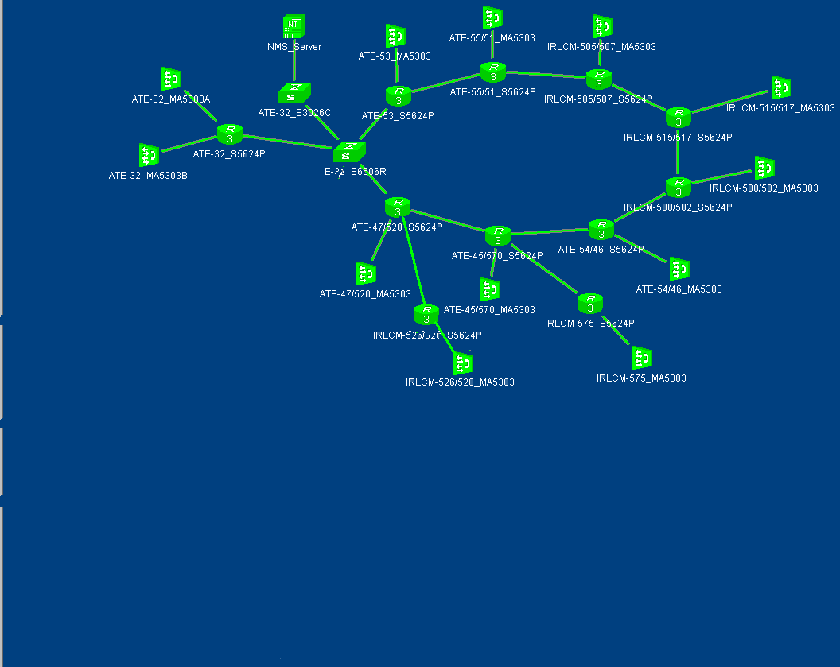

Рисунок 1.7. Планируемая универсальная транспортная среда

* объединение платформ в единую сеть на основе ВОЛС;



Рисунок 1.8 Планируемая организации сети в Павлодаре

* организация терминации трафика, управления, мониторинга и биллинга;
* организация виртуальных подсетей VLAN (802.1Q).



Рисунок 1.9 Организация виртуальных подсетей VLAN

Клиент имеет 3 офиса: офис 1 подключен к S5624P узла АТС A; офис 2 подключен к S5624P узла АТС B; офис 3 подключен к MA5303 узла АТС C.

Для организации услуги оператором выделяется VLAN 150

* организация шлюза в сеть ДКП;



Рисунок 1.10 Организация шлюза в сеть ДКП

Клиент имеет 4 офиса: офис 1 подключен к S5624 узла АТС A; офис 2 подключен к S5624P узла АТС B; офис 3 подключен к MA5303 узла АТС C; офис 4 расположен в другом городе. Офис 1,2,3 объединены между собой внутригородским VLAN 155.

Согласован VLAN ID 157 для доступа офиса 3 в Интернет. Согласован VLAN ID 156 - для объединения локальных сетей офиса 2 и 4 между городами.

В дипломном проекте были рассмотрены вопросы эксплуатации MetroEthernet сети в соответствии современным требованиям к сетям телекоммуникации. На основе технического задания заданной структуры и технического состояния сети была дана характеристика существующей сети и проведен анализ её недостатков на данном этапе. Рассмотрены возможные перспективы развития данной сети с учётом общих тенденций развития сетей телекоммуникаций Республики Казахстан.

В проекте проведено обоснования необходимости эксплуатации заданной сети, определены этапы эксплуатации сети, которые должны в будущем привести полной. Рассмотреть в дальнейшем в технической части проекта:

* выбрать оборудование (коммутаторы, DSLAM);
* увеличение ёмкости, расчет возникающей нагрузки и расчет нагрузки по направлениям;
* расчет объема оборудования;
* комплектация и размещение оборудования;
* произвести расчет пропускной способности магистральной сетей;
* оценить надежность коммутаторов и магистральной сети;
* рассмотреть сигнализацию и диаграмму обмена информации;
* рассмотреть вопросы БЖД;
* экономическое обоснование.

2 Общие сведения о проектируемой сети

На мировом рынке несколько компаний производят оборудование и предлагают свои услуги по построению и техподдержке сети MetroEhternet (рисунок 2.1). Это такие компании как:

* CISCO;
* HUAWEI;
* RIVERSTONE;
* ALCATEL;
* ZTE;
* другие.

Из всех предложенных бизнес – планов наиболее приемлемым оказался бизнес – план компании «Huawei Technologies Co., Ltd.» (Китай). Условия, предложенные компанией состояли в следуюшем:

* предоставление технического проекта по построению сети MetroEhternet;
* приемлемые условия цены – качество;
* обучение специалистов в учебном центре компании;
* наличие официального дилера (компания «NVision Group» - в России, ТОО «Инвест Лизинг LTD» - в Казахстане);



Рисунок 2.1 Диаграмма спроса продукции на рынке телекоммуникаций

2.1 Техническое описание сети

Проектируемая сеть передачи данных г.Павлодара предназначена для организации транспортной инфраструктуры в пределах г.Павлодара и включает в свой состав следующие узлы (таблица – 2.1)

Городские сети функционально разделяются на уровни доступа: опорная сеть (магистраль), уровень распределения/агрегации, уровень доступа (клиентский доступ) (рисунок 2.2).

Для обеспечения повышенной надежности и резервирования применяется топологическая модель кольца. Кольца создаются на уровнях опорной сети и доступа.

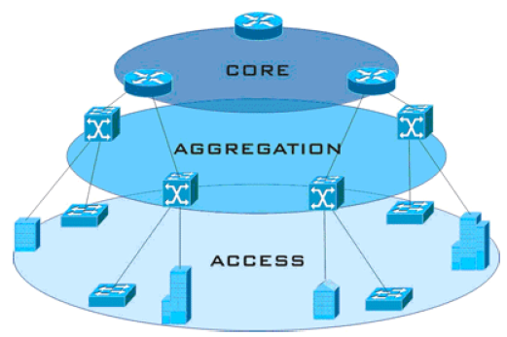

Рисунок 2.2 Функциональная схема транспортной сети

Таблица 2.1 Список узлов сети MetroEhternet

|  |  |  |  |
| --- | --- | --- | --- |
|  | Узел сети | Тип узла | Тип по топологии |
| 1 | ATS- 32 | Центральный узел | В кольце |
| 2 | ATS-53 | Узел доступа | В кольце |
| 3 | ATS-55/51 | Узел доступа | В кольце |
| 4 | IRLCM 505/507 | Узел доступа | В кольце |
| 5 | IRLCM 515/517 | Узел доступа | В кольце |
| 6 | IRLCM 500/502 | Узел доступа | В кольце |
| 7 | ATS-54/46 | Узел доступа | В кольце |
| 8 | ATS-45/570 | Узел доступа | В кольце |
| 9 | ATS-47/520 | Узел доступа | В кольце |
| 10 | IRLCM 575 | Выносной узел доступа | Выносной |
| 11 | IRLCM 526/528 | Выносной узел доступа | Выносной |

Сеть строится путем последовательного соединения узлов, образуя соединение типа ring (кольцо). Функциональная схема сети представлена на рисунке 2.3. Пропускная способность кольца 1 Гб/c. Узлы соединяются между собой волоконно-оптическими линиями связи, на основе которых формируются магистральные каналы связи Gigabit Ethernet пропускной способностью 1 Гбит/c. В отдельных случаях магистральные каналы связи организуются через потоки E1 сети SDH.

Оборудование узлов сети будет обеспечивать как возможность подключения клиентов по интерфейсу Fast/Gigabit Ethernet непосредственно к коммутатору, так и ADSL и/или SHDSL подключения через DSLAM. Проектируемая сеть строится на оборудовании «Huawei Technologies». Используемые технологии основаны на открытых стандартах, позволяющих расширять и дополнять существующую архитектуру.

Технология Ethernet в своем развитии перешагнула уровень локальных сетей. Она избавилась от коллизий, получила полный дуплекс и гигабитные скорости.

Для обеспечения Ethernet-подключения новых зданий к городским сетям (MAN) провайдеры сетевых услуг обычно используют «темное» оптоволокно. Основным преимуществом такого доступа является высокая скорость и большие расстояния – до 100 км без промежуточного усиления и регенерации при потенциально неограниченной пропускной способности. Гигабитный Ethernet (1 и 10 Гбит/с) стал привлекательным с точки зрения цена/производительность и удачным выбором для магистральных приложений не только в выделенных корпоративных сетях, но и для построения операторских сетей Metro Ethernet.

Широкий спектр дешевых решений для оптического транспорта – одномодовые и многомодовые конвертеры и модули позволяют внедрять Ethernet на магистралях.

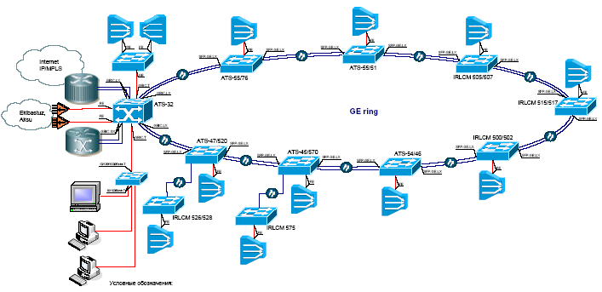

Рисунок 2.3 Функциональная схема сети

2.2 Транспортные технологии уровня доступа

Существует широкий спектр решений для обеспечения абонентского доступа («первая/последняя миля»): Ethernet (Ethernet, Fast Ethernet, Gigabit Ethernet), LRE, xDSL (HDSL, ADSL, VDSL, SDSL), PNA (Phone line Networking Alliance), Wireless (802.11), Infrared, PON (Passive Optical Network), EFM (Ethernet in the First Mile alliance 802.3ah), Satellite (рисунок 2.4).

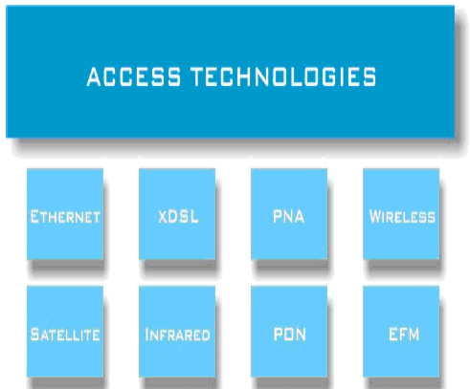

Рисунок 2.4 Решения для обеспечения абонентского доступа

2.3 Базовые контрольно-управлюящие технологии

VLAN.

Концепция виртуальных локальных сетей (VLAN) позволила в значительной мере снизить риск перегрузки Ethernet-коммутаторов, обусловленный резким возрастанием интенсивности широковещательного трафика. Включение в формат MAC-заголовка дополнительного 16-разрядного тэга 802.1Q сделало возможным разбиение сети на несколько широковещательных Ethernet-доменов второго уровня (виртуальных ЛС) и тем самым ограничило маршруты распространения трафика. Применение пакетов с тэгами открыло путь к формированию так называемых транковых портов: один такой Ethernet-порт способен передавать пакеты, относящиеся к нескольким виртуальным ЛС.

Технология VLAN предоставляет возможность сегментировать общую инфраструктуру Ethernet сети. VLAN обладает всеми атрибутами LAN, но при этом позволяет группировать оборудование даже если оно физически не находится в одном и том же LAN сегменте. Любой порт коммутатора может принадлежать VLAN и все виды пакетов (unicast, multicast, broadcast) будут передаваться устройствам, подключенным только к данному VLAN. Взаимодействие оборудования, расположенного в разных VLAN возможно только с использованием маршрутизаторов при соответствующей конфигурации. Использование данной технологии в сети оператора связи на уровне доступа и агрегации позволяет разделить трафик различных пользователей, использующих общую инфраструктуру оператора, тем самым обеспечив безопасность и целостность данных пользователя. Схема использования технологии VLAN представлена на рисунке 2.5.

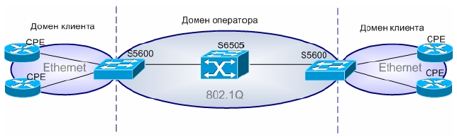

Рисунок 2.5 Технология 802.Q в сети оператора

При использовании указанной технологии на порт пограничного коммутатора оператора приходит Ethernet фреймы с данными пользователя на котором производится тегирование потока меткой с уникальным номером VLAN ID. Далее уже тегированный трафик передается по сети оператора. Так как VLAN ID является уникальным для сети оператора, то на всем протяжении сети поток клиента будет отделен от потоков других пользователей и поступит на только те выходные порты коммутаторов, которые настроены на этот VLAN. На исходящем порту снимается метка VLAN и в сторону пользователя уходит Ethernet фрейм.

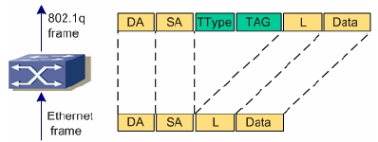

Рисунок 2.6 Преобразование формат кадра Ethernet при добавлении тега 802.1q

Для хранения номера виртуальной сети в стандарте IEEE 802.1Q предусмотрен дополнительный заголовок в два байта, который используется совместно с протоколом 802.1p. Помимо трех бит для хранения значения приоритета кадра, как это описывается стандартом 802.1p, в этом заголовке 12 бит служат для хранения номера виртуальной сети, которой принадлежит кадр. Эта дополнительная информация называется тегом виртуальной сети (VLAN TAG) и позволяет коммутаторам разных производителей создавать до 4096 общих виртуальных сетей. Такой кадр называют «отмеченный» (tagged)(рисунок 2.6). Длина отмеченного кадра Ethernet увеличивается на 4 байт, так как помимо двух байтов собственно тега добавляются еще два байта. При добавлении заголовка 802.1Q поле данных уменьшается на два байта.

Q-in-Q

Виртуальные частные сети (VPN) предоставляют корпоративным заказчикам возможность объединения своих распределенных сетей посредством использования общей инфраструктуры, построенной в основном на основе технологии Ethernet, с тем же самым уровнем безопасности, надежности, управляемости, который возможен в частных сетях. Функциональность туннелирования была разработана для поставщиков услуг, операторов, которые осуществляют передачу трафика клиентов через свою сеть и вынуждены обеспечить поддержку конфигураций VLAN и протоколов 2 уровня клиента вне зависимости от конфигурации другого. Коммерческие пользователи зачастую имеют специфические требования к нумерации VLAN. Требования различных пользователей к диапазону номеров VLAN ID могут совпадать и в таком случае, трафик различных клиентов может перемешаться в сети оператора. Назначение конкретного VLAN ID пользователю ограничивает последнего в выборе номера. Использование функции туннелирования трафика 802.1Q позволяет оператору использовать единственный VLAN ID для передачи пользовательского трафика, уже состоящего из нескольких VLAN. Выделяемый VLAN ID закрепляется за пользователем и трафик различных клиентов в сети оператора разделяется.

На рисунок 2.7 представлена схема подключения пользователя в случае прихода с его стороны тэгированного трафика.

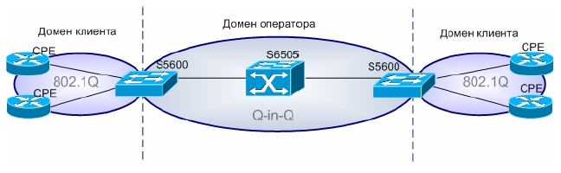

Рисунок 2.7 Технология Q-in-Q в сети оператора

Трафик, тегированный определенными VLAN ID, выходит из порта пользовательского устройства, настроенного на работу в режиме транка 802.1Q и поступает на порт пограничного коммутатора оператора связи, настроенный в режиме тунеллирования. Соединение между пользовательским устройством и пограничным коммутатором является ассиметричным, т.к. с одной стороны порт настроен как 802.1Q транк, а с другой – туннель. Туннельному порту назначается уникальный VLAN ID, что позволяет разделять трафик различных клиентов внутри сети оператора. При поступлении пользовательский трафик тегируется с использованием заданного VLAN ID (Metro Tag) и передается в сеть оператора. При приходе пакета на выходной пограничный коммутатор дополнительная метка снимается и в направлении пользователя отправляется поток данных в том виде, в каком он был получен на входе сети оператора (рисунок 2.8).

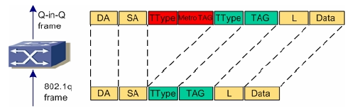

Рисунок 2.8 Структура кадра Ethernet Q-in-Q

Остальные протокола рассмотрим менее подробно.

STP.

В сетях Ethernet коммутаторы поддерживают только древовидные, то есть не содержащие петель связи. И именно технология Spanning Tree Protocol (STP) позволяет создавать отказоустойчивые топологии канального уровня (Layer 2 OSI) типа «кольцо», являясь совершенно прозрачной для вышестоящего стека сетевых протоколов (IP).

Принцип действия STP выглядит следующим образом. После активирования коммутаторы обмениваются специальными информационными пакетами (BPDU) с помощью которых вначале выбирается корневой мост (который будет в итоге находиться на вершине древовидной структуры) а затем кратчайшие (в смысле пропускной способности) пути от каждого из коммутаторов до корневого. В конечном итоге формируется логическая беспетельная топология путем блокирования некоторых избыточных связей (портов).

В настоящее время в основном используется Rapid Spanning Tree Protocol (RSTP) – учитывающий ограничения и недостатки STP стандарта.

OSPF.

Протокол маршрутизации Open Shortest Path First (OSPF) тоже находит себе применение в сетях Metro. Он позволяет строить отказоустойчивые топологии сетевого уровня (Layer 3 OSI). Например в случае организации нескольких резервных каналов между маршрутизаторами. В отличие от STP, OSPF допускает использование всех имеющихся линий связи.

MPLS.

Самой передовой технологией для построения операторских сетей является Multiprotocol Label Switching (MPLS), как наиболее эффективная архитектура для передачи IP трафика.

Для продвижения данных по сети MPLS использует технику, известную как коммутация пакетов по меткам. На входе в MPLS домен пакеты получают метки, которые определяют маршруты их следования, а на выходе – удаляются. В ядре сети поддерживается только коммутация по меткам, что обеспечивает решение основной задачи – быстрой передачи пакетов. Кроме того, MPLS поддерживает и другие дополнительные сервисы: Traffic Engineering (TE), QoS, VPN, EoMPLS и AToM. Их подробное рассмотрение выходит за рамки текущего обзора. Оборудование, поддерживающее MPLS, на данном этапе построения Metro Ethernet сети не используется.

DSL - Digital Subscriber Line (цифровая абонентская линия). DSL является технологией, позволяющей значительно расширить полосу пропускания старых медных телефонных линий, соединяющих телефонные станции с индивидуальными абонентами. Абонент, пользующийся в настоящий момент обычной телефонной связью, имеет возможность с помощью технологии DSL значительно увеличить скорость своего соединения, например, с сетью Интернет. Для организации линии DSL используются именно существующие телефонные линии; данная технология не требует прокладывания дополнительных телефонных кабелей. В результате - круглосуточный доступ в сеть Интернет с сохранением нормальной работы обычной телефонной связи. Благодаря многообразию технологий DSL пользователь может выбрать подходящую именно ему скорость передачи данных — от 32 Кбит/с до более чем 50 Мбит/с. Данные технологии позволяют также использовать обычную телефонную линию для таких широкополосных систем, как видео по запросу или дистанционное обучение. Технологии DSL обеспечивают возможность организации высокоскоростного доступа в Интернет в каждый дом или на каждое предприятие среднего и малого бизнеса, превращая обычные телефонные кабели в высокоскоростные цифровые каналы. Скорость передачи данных зависит только от качества и протяженности линии, соединяющих пользователя и провайдера. При передаче аналоговых сигналов используется только небольшая часть полосы пропускания витой пары медных телефонных проводов; при этом максимальная скорость передачи, которая может быть достигнута с помощью обычного модема, составляет около 56 Кбит/с. DSL представляет собой технологию, которая исключает необходимость преобразования сигнала из аналоговой формы в цифровую форму и наоборот. Цифровые данные передаются на компьютер именно как цифровые данные, что позволяет использовать гораздо более широкую полосу частот телефонной линии. При этом существует возможность одновременно использовать и аналоговую телефонную связь, и цифровую высокоскоростную u1087 передачу данных по одной и той же линии, разделяя спектры этих сигналов.

2.4 Требования к услугам (сервисам), предоставляемым проектируемой сетью

В соответствии с техническим заданием к проектируемой сети СПД - Павлодар, предъявляются следующие требования по составу предоставляемых сетью услуг:

* доступ в Интернет по запросу для домашних пользователей;
* постоянный доступ в Интернет с фиксированным адресным пространством для домашних пользователей и корпоративных заказчиков;
* построение закрытых виртуальных сетей второго уровня на базе технологии Ethernet Relay Multipoint Service (ERMS) - L2VPN-ERMS;
* построение частных закрытых сетей второго уровня на базе технологии Ethernet Wire Service (EWS) - L2VPN-EWS;
* доступ в Интернет для пользователей услуги L2VPN-ERMS - L2VPN-ERMS +Internet;
* доступ в Интернет для пользователей услуги L2VPN-EWS - L2VPN-EWS +Internet;
* одновременное оказание услуги L2VPN-ERMS + Internet и объединение офисов клиента, расположенных в других регионах, в корпоративную сеть L3 VPN;
* одновременное оказание услуги L2VPN-EWS + Internet и объединение офисов клиента, расположенных в других регионах, в корпоративную сеть L3 VPN;
* поддержка качества обслуживания QoS и обеспечение соглашения о качестве предоставляемого сервиса SLA.

2.5 Архитектура системы предоставления услуг

2.5.1 Типовая схема включения

PPPoE (рисунок 2.9)

Подключение пользователей по технологии PPP over Еthernet (PPPoE) является одним из основных методов подключения домашних пользователей к СПД. Данный метод подключения для своей работы требует наличия программного продукта на персональном компьютере клиента – PPPoE клиент. Метод основывается на рекомендации RFC2516 и состоит в том, что IP пакеты инкапсулируются в PPP фреймы, РРР инкапсулируются в Ethernet фреймы, Ethernet фреймы согласно рекомендации RFC1483 инкапсулируются в формат АТМ AAL5, а затем сегментируются в ATM ячейки, которые передаются по ADSL линии от пользовательского оборудования через DSLAM к устройству агрегировани. Aggregator собирает PPP фреймы, затем извлекает IP пакеты и маршрутизирует их. При этом пользовательское ADSL оборудование выполняет роль обыкновенного Ethernet-bridge, осуществляющего передачу Ethernet фреймов по ADSL линии. Наличие протокола PPP (RFC1331) предусматривает использование в данном способе сервера аутентификации и авторизации пользователя – Cisco Access Registrar (CAR) и SSG/SESM (проектирование этих устройств вне данного проекта).

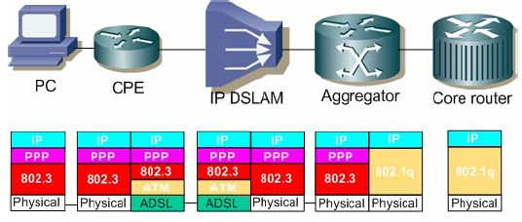

Рисунок 2.9. Стек протоколов при подключении по протоколу PPPoE

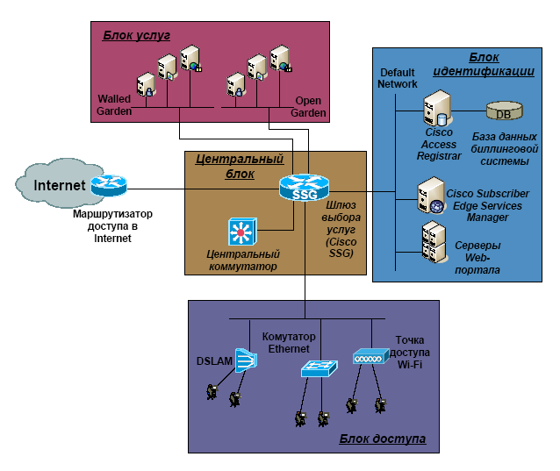

Рисунок 2.10 Логическая схема системы предоставления услуг

На рисунке 2.10 показана типовая логическая схема включения компонентов решения Cisco Systems.

На этом рисунке схематично представлены основные элементы решения: Cisco Service Selection Gateway (SSG), Сisco Subscriber Edge Services Manager (SESM), Cisco Access Registrar (CAR) и серверы услуг. Шлюзы выбора услуг (SSG) располагаются в каждом городе, где разворачивается точка присутствия СПУ и реализуют функциональность сервера PPPoE для подключения клиентов городских сетей. SSG производят идентификацию пользователей на сервере Cisco CAR с использованием протокола RADIUS и перенаправление их на сервер Cisco SESM для выбора желаемых услуг.

2.5.2 Описание компонентов системы

В состав решения входят следующие компоненты:

* Шлюз выбора услуг Cisco Service Selection Gateway (SSG).

Функциональность SSG включает идентификацию пользователей, подключающихся с использованием технологии PPP over Ethernet по протоколу RADIUS, а также их авторизацию для определённых услуг, контроль доступа к этим услугам и сбор статистики. В качестве SSG используются маршрутизаторы Cisco 7206VXR с управляющим модулем NPE-G1. К этому устройству могут подключаться до 8 тысяч клиентов. NPEG1 имеет три интерфейса GigabitEthernet, каждый из которых может как работать в режиме 1000BaseT, так и допускает установку оптического модуля форм-фактора GBIC. В данном случае, для подключения к городским сетям и магистральной сети передачи данных используются два модуля GBIC, поддерживающие стандарт 1000BaseSX: WS-G5484.

* Основной сервер Web-портала Cisco Subscriber Edge Services Manager (SESM).

Cisco SESM обеспечивает предоставление интерфейса пользователям, подключающимся к сети, для выбора услуг. Подключение пользователей осуществляется к SSG по протоколу PPPoE, далее клиент может зайти на заранее известную web-страницу для выбора сервиса или он будет перенаправлен шлюзом выбора услуг на такую страницу при попытке доступа к закрытому для этого клиента сервису. В состав решения могут входить другие серверы портала (выполняющие другие функции) или возможно распределение функций SESM по нескольким серверам. В качестве аппаратной платформы для установки программного обеспечения Cisco SESM используется сервер Sun Fire V490, имеющий 2 процессора UltraSparc IV, каждый из этих процессоров имеет два ядра.

* Сервер RADIUS Cisco Access Registrar (CAR).

Cisco Access Registrar используется в качестве устройства, обеспечивающего функции идентификации пользователей, авторизации пользователей для каких-либо услуг, сбора статистики. CAR взаимодействует с SSG и SESM по протоколу RADIUS. Кроме того, в функции CAR входит взаимодействие с биллинговой системой по протоколу RADIUS, с использованием технологии ODBC или посредством встроенного API для синхронизации статистики в единой базе данных (базе данных биллинговой системы) или для решения всех перечисленных задач. В качестве аппаратной u1087 платформы для установки программного обеспечения CAR используется сервер Sun Fire V490, имеющий 2 процессора UltraSparc IV, каждый из этих процессоров имеет два ядра.

* Коммутатор локальной сети.

В качестве коммутатора локальной сети в центральном узле используется пара коммутаторов Cisco Catalyst 6509 с модулем WS-X6748-GE-TX, содержащим 48 портов Gigabit Ethernet. На первом этапе устанавливается одно устройство с двумя модулями WS-X6748-GE-TX. Этот коммутатор используется для обеспечения взаимодействия на уровне 2 и 3 компонентов узла. Широкие возможности Catalyst 6509 позволят в будущем предоставлять дополнительные сервисы (NAT, intrusion detection, server load balancing, etc.) оборудованию узла и подключающимся клиентам. В настоящее время на этом коммутаторе реализована функциональность firewall, для чего используются два модуля WS-SVC-FWM-1-K9 (Firewall Services Module, FWSM), работающих в режиме резервирования. Подключение к городской сети и магистральной сети производится посредством двух интерфейсов GLC-SXMM форм-фактора SFP, установленных в порты управляющего модуля коммутатора – Supervisor 720. В состав решения входят следующие компоненты:

На региональных узлах не устанавливаются отдельные коммутаторы, а для подключения шлюзов выбора услуг и местных серверов услуг используются возможности имеющихся коммутаторов городской СПД.

Как показано на рисунке 2.6, система условно разделяется на функциональные блоки, в каждом из которых присутствуют наиболее существенные элементы. «Блок доступа» включает в себя устройства, к которым производится физическое подключение клиентов. В «центральном блоке» можно выделить L3-коммутатор LAN и Cisco Service Selection Gateway. «Блок идентификации» состоит из серверов портала, выбора услуг (Cisco SESM) и Cisco Access Registrar, который может обмениваться данными с биллинговой системой. «Блок услуг» объединяет серверы, непосредственно предоставляющие услуги, как открытые всем (бесплатные – Open Garden), так и требующие оплаты или просто авторизации по каким-то причинам (Walled Garden).

2.5.3 Общие принципы функционирования

Типовой сценарий функционирования СПУ на базе решения Cisco Systems выглядит следующим образом. После инициирования подключения к сети оператора посредством Ethernet или PPP, клиент получает необходимые параметры (адрес сервера DNS, адрес шлюза по умолчанию и т.п.) для использования услуг (доступ в Internet или к определённым серверам), предоставляемых оператором. Система предоставления услуг строится таким образом, чтобы весь трафик клиентов в тарифицируемых направлениях проходил через SSG. SSG осуществляет проверку прав доступа клиента к каждой услуге. Для этого используются такие понятия, как Host Object, Service Object и Connection Object.

Host Object создаётся SSG, если клиент идентифицирован. Идентификация на SSG может происходить как автоматически, при соединении и идентификации по PPP, так и после соединения клиента с сервером SESM и ввода имени и пароля. Host Object включает в себя имя пользователя, его IP адрес, а также список доступных услуг и другие параметры, такие как максимальное время соединения и максимальное время неактивности, которые хранятся на сервере CAR или в базе данных биллинговой системы и передаются на SSG в пакете RADIUS Access Accept в виде определённых атрибутов. Используемые в данном случае атрибуты перечисляются в разделе 2.11 «Конфигурация услуг». Услуги могут быть активированы автоматически при идентификации, что указывается в атрибутах RADIUS при создании Host Object, либо позже, вручную, в процессе соединения, при входе на сервер SESM. Service Object и Connection Object создаются SSG при активации услуги. Service Object включает в себя параметры услуги, такие как тип услуги (pass-through, proxy, tunnel), доступная сеть при активации услуги, шлюз по умолчанию для услуги, дополнительные параметры, если необходимы: параметры туннеля для услуг типа tunnel, удалённого сервера RADIUS для услуг типа proxy и другие параметры. Вообще говоря, параметры услуги (Service Object) не зависят от клиента и, в зависимости от конфигурации, могут быть сохранены для дальнейшего использования другими клиентами. Для создания связи между u1082 клиентом и услугой при активации услуги создаётся Connection Object, который ассоциируется с IP адресом клиента и активируемой услугой. В каждый момент времени клиент может быть подключён к нескольким услугам, связанным с ним посредством такого же количества Connection Object. В то же время, одна и та же услуга может предоставляться разным клиентам, с использованием различных Connection Objects. Connection Object удаляется, как только клиент отключается от услуги. На рисунке 2.11 схематично показаны формирующиеся связи.

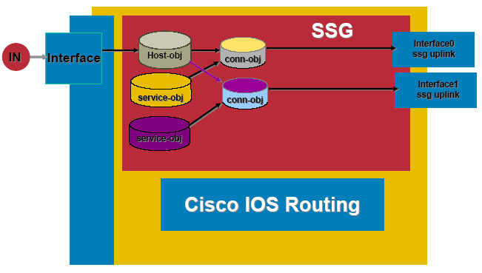

Рисунок 2.11 Формирование связей в шлюзе выбора услуг

2.6 Схемы организации узлов

14 узлов проектируемой СПУ можно разделить на два типа: один центральный (в г. Павлодар) и 13 региональных. Эти узлы различаются, как по составу оборудования и функциональности, так и по требованиям безопасности и надёжности. Данный документ описывает структуру регионального узла.

2.6.1 Региональные узлы

Схема физических соединений на региональных узлах приведена на рисунке 2.12.

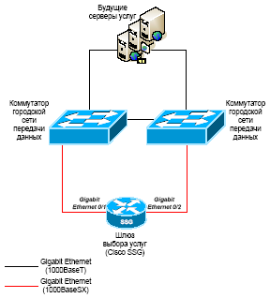

Рисунок 2.12 Схема физических соединений регионального узла

В региональном узле располагаются только шлюзы выбора услуг, которые подключаются к двум коммутаторам городской сети передачи данных каналами Gigabit Ethernet.

Логическая схема регионального узла представлена на рисунке 2.13.

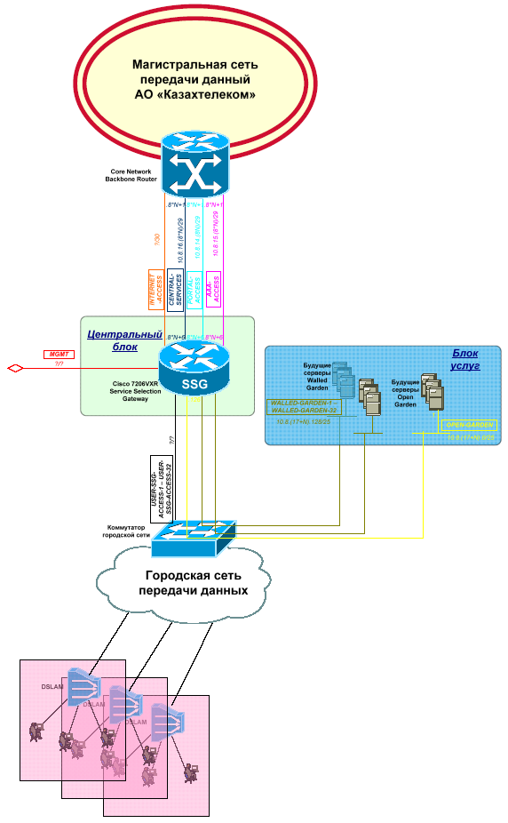

Рисунок 2.13 Логическая схема регионального узла

Распределение VLAN и IP адресов в региональном узле приводится в таблице 2.2.

Таблица 2.2 Характеристики VLAN регионального узла

|  |  |  |
| --- | --- | --- |
| Название VLAN | Номер VLAN | Описание |
| USER ACCESS | 115 – 146 | Сегмент подключения клиентов по PPPoE |
| OPEN-GARDEN | 100 | Серверы общедоступных бесплатных услуг |
| WALLED-GARDEN-1 –WALLED-GARDEN-32 | 500 – 531 | Серверы услуг с контролируемым доступом |
| MGMT | 101 | Сегмент управления оборудованием центрального узла |
| PORTAL-ACCESS | 110 | Доступ к порталу со стороны региональных узлов |
| AAA-ACCESS | 111 | Доступ к серверам RADIUS со стороны региональных узлов |
| CENTRAL-SERVICES | 108 | Доступ к серверам услуг центрального узла со стороны региональных узлов |
| INTERNET-ACCESS | 109 | Доступ в Internet |

Распределение адресов в организуемых VLAN приводится в таблице 2.3

Таблица 2.3 Распределение IP адресов в VLAN регионального узла

|  |  |
| --- | --- |
| USER-ACCESS (VLAN 115) | 82.200.207.0/24 |
| OPEN-GARDEN | 10.8.25.0/25 |
| WALLED-GARDEN-1 (VLAN 500) | 10.8.25.128/29 |
| MGMT | нет данных |
| PORTAL-ACCESS | 10.8.14.64/29 |
| AAA-ACCESS | 10.8.15.64/29 |
| CENTRAL-SERVICES | 10.8.16.64/29 |
| INTERNET-ACCESS | 82.200.175.0/29 |

Во всех сегментах старший адрес присваивается шлюзу выбора услуг. В сегментах PORTAL-ACCESS, AAA-ACCESS, CENTRAL-SERVICES и INTERNET-ACCESS младший адрес сегмента используется магистральным маршрутизатором.

2.6.2 Конфигурация концентраторов ADSL

Подключение DSLAM к городским сетям передачи данных выполняется посредством интерфейсов Ethernet, работающих в режиме 802.1Q. Для подключения домашних пользователей используются VLAN из диапазона 115 – 146, причём на разных DSLAM используются разные VLAN.

DSLAM конфигурируется таким образом, чтобы трафик клиентов системы предоставления услуг коммутировался через него на уровне 2. Оконечное оборудование также используется в режиме прозрачной коммутации пакетов Ethernet (bridging).

Конфигурация выполняется в соответствии со схемой, представленной на рисунке 2.14

Безопасность клиентов от атак изнутри городской сети обеспечивается путём конфигурирования запрета взаимодействия между клиентами посредством DSLAM, а также выделения трафика таких клиентов на каждом DSLAM в отдельные VLAN.

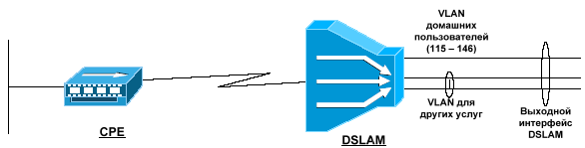

Рисунок 2.14 Схема для конфигурации DSLAM

Безопасность клиентов от атак изнутри городской сети обеспечивается путём конфигурирования запрета взаимодействия между клиентами посредством DSLAM, а также выделения трафика таких клиентов на каждом DSLAM в отдельные VLAN.

2.7 Сопряжение с транспортными сетями передачи данных

Для сопряжения шлюзов выбора услуг с городскими сетями передачи данных необходимо обеспечить организацию необходимых VLAN (таблица 2.2).

Порты коммутаторов, к которым подключаются шлюзы выбора услуг и магистральные маршрутизаторы конфигурируются для работы в режиме 802.1Q. При этом, все перечисленные в таблице 2.2 VLAN должны быть разрешены на портах, к которым подключаются шлюзы выбора услуг, а на портах, к которым подключаются магистральные маршрутизаторы должны быть разрешены VLAN INTERNET-ACCESS, PORTAL-ACCESS, CENTRAL-SERVICES и AAA-ACCESS.

На оборудовании магистральной сети необходимо организовать следующие виртуальные частные сети:

* сеть, объединяющая VLAN PORTAL-ACCESS в региональных и центральном узле;
* сеть, объединяющая VLAN AAA-ACCESS в региональных и центральном узле;
* сеть, объединяющая VLAN SERVICE-ACCESS в центральном узле и CENTRAL-SERVICES в региональных.

Пропускная способность VPN AAA-ACCESS от регионального узла до центрального должна составлять не менее 500 бит/сек на каждого клиента регионального узла. Обратный канал должен иметь пропускную способность не менее 50 бит/сек на каждого клиента. Оценка необходимой пропускной способности остальных VPN производится на этапе внедрения дополнительных услуг с учётом статистики использования серверов портала и услуг.

Для маршрутизации в каждом VPN используется протокол BGP (eBGP). Шлюзы выбора услуг находятся в автономной системе номер 64600, относящейся к частному блоку нумерации автономных систем и получает от маршрутизатора МСПД маршруты на все остальные сегменты данного VPN.

Подключение к сети Интернет производится путём выделения для этих целей отдельных логических интерфейсов на шлюзе выбора услуг и магистральном машрутизаторе, имеющих публичные IP адреса (VLAN 109). Маршрутизация трафика также производится по протоколу BGP (eBGP), шлюз выбора услуг получает от маршрутизатора МСПД только маршрут по умолчанию, а обратный трафик маршрутизируется в соответствии с политикой АО «Казахтелеком», реализованной на пограничных маршрутизаторах.

2.8 Организация соединения с магистральной сетью IP/MPLS

Центральный узел сети расположен в г. Павлодар на АТС-32 (Рисунок 2.15). Центральный узел сети реализован на основе устройства Cisco 7206VXR SSG (рассмотрение его вне рамок данного проекта) и двух коммутаторов S6506 и S5624P. Помимо активного оборудования на центральном узле расположены серверы для организации системы управления сетью (iManager N2000).

Основной задачей активного оборудования центрального узла является обеспечение взаимодействия с устройствами P/PE магистральной сети MPLS на уровне интеграции услуг IP, а также терминации пользовательского трафика РРРоЕ на сервере выбора услуг SSG. Основной задачей коммутаторов являются стыковка с магистральной сетью IP/MPLS для организации услуг L3VPN, обеспечение каналов между городской сетью Metro Ethernet г. Павлодар, Екибастуз, Аксу и магистральной сетью. Реализация функционала пограничного устройства РЕ осуществляется в рамках проекта построения магистрального сегмента сети АО «Казахтелеком» и так же не входит в рамки данного проекта. Схема подключения оборудования центрального узла представлена на чертеже Metro-2-4-05.

Посредством оптических каналов организованы линки Gigabit Ethernet к активному оборудованию узлов на АТС-53 и АТС-47/520. Маршрутизатор Cisco 7206VXR SSG, выполняющий функции шлюза выбора услуг, подключен отдельными интерфейсами к коммутатору S6506. Подключение системы управление проектируется осуществить через коммутатор уровня мониторинга S3026T. Подключение внешних сетей производится на портах коммутаторов S5624P.

В данном проекте все коммутаторы сети объединены в единый L2 домен, поэтому нумерация VLAN на центральном узле производится в соответствии с таблицей распределения номеров VLAN Таблица 3. Для подключения сервера выделяется отдельный VLAN. Это позволяет обеспечить безопасность путем установления соответствующих листов доступа на соответствующих портах маршрутизатора.

Коммутатор S3026T используется в качестве устройства для подключения оборудования мониторинга. Помимо активного оборудования на центральном узле расположены сервер Manager 2000 и два терминала, предназначенных для организации системы управления сетью.

Организация соединения сегмента сети Metro Ethernet г. Павлодар, с магистральным сегментом сети АО «Казахтелеком» производится на центральном узле посредством подключения РЕ устройства к коммутатору S6506. При этом для обеспечения резервирования используется подключение двумя различными интерфейсами GE к портам коммутатора. На данном этапе не является целесообразным активирование протокола динамической маршрутизации между устройствами городской сети и магистрального сегмента. В последующем, в случае построения единой системы управления, и необходимости объединения адресных пространств, для данных целей возможно использование как статической, так и динамической маршрутизации.

Для обеспечения сервиса L3VPN клиентам городской сети производится объединение сегмента сети Metro Ethernet г. Павлодар, Екибастуз, Аксу с магистральным сегментом сети АО «Казахтелеком» посредством терминации L2VPN клиента сети на РЕ устройстве и организация маршрутизации в соответствии с договоренностью между клиентом и АО «Казахтелеком».

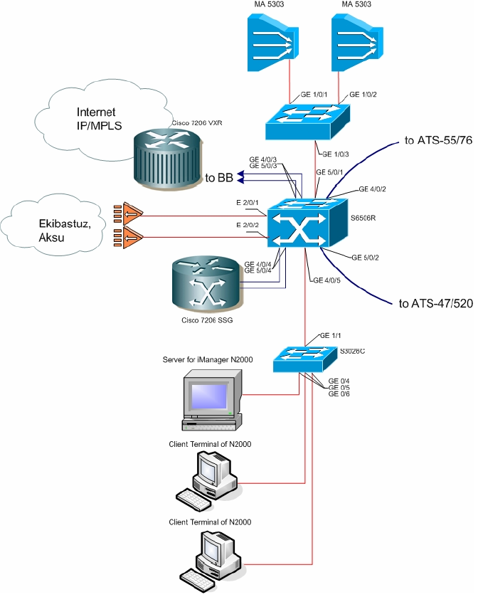

Рисунок 2.15 Схема организации Центрального узла

2.9 Принципы именования устройств в сети

Для систематизации и упрощения работы обслуживающего персонала при работах на сети MetroEthernet г. Павлодара, принята следующая система обозначения устройств в сети:

Таблица 5 Именование устройств в сети.

|  |  |  |  |
| --- | --- | --- | --- |
| № | Узел сети | Устройство | Обозначение |
| 1 | ATS-32 | Switch S6506R | [ATE32_S6506R] |
| Switch S5624P | [ATE32_S5624P] |
| DSLAM MA5303 | [ATE32_MA5303_A] |
| DSLAM MA5303 | [ATE32_MA5303_B] |
| 2 | ATS-53 | Switch S5624P  DSLAM MA5303 | [ATE53_S5624P]  [ATE53_MA5303] |
| 3 | ATS-55/51 | Switch S5624P  DSLAM MA5303 | [ATE55/51_S5624P]  [ATE55/51_MA5303] |
| 4 | IRLCM 505/507 | Switch S5624P  DSLAM MA5303 | [IRLCM505/507_S5624P]  [IRLCM505/507_MA5303] |
| 5 | IRLCM 515/517 | Switch S5624P  DSLAM MA5303 | [IRLCM515/517_S5624P]  [IRLCM515/517_MA5303] |
| 6 | IRLCM 500/502 | Switch S5624P  DSLAM MA5303 | [IRLCM500/502_S5624P]  [IRLCM500/502_MA5303] |
| 7 | ATS-54/46 | Switch S5624P  DSLAM MA5303 | [ATE54/46_S5624P]  [ATE54/46_MA5303] |
| 8 | ATS-45/570 | Switch S5624P  DSLAM MA5303 | [ATE45/570_S5624P]  [ATE45/570_MA5303] |
| 9 | ATS-47/520 | Switch S5624P  DSLAM MA5303 | [ATE47/520_S5624P]  [ATE47/520_MA5303] |
| 10 | IRLCM 575 | Switch S5624P  DSLAM MA5303 | [IRLCM575_S5624P]  [IRLCM575_MA5303] |
| 11 | IRLCM 526/528 | Switch S5624P  DSLAM MA5303 | [IRLCM526/528_S5624P]  [IRLCM526/528_MA5303] |

2.10 Схемы подключения клиентов

В этом разделе приводятся схемы взаимодействия оборудования, на основании которых производится настройка для предоставления услуг. Выделяются три типа подключений клиентов, различных, с точки зрения оборудования СПУ (в пределах типа все услуги представляются одинаковыми):

* первое подключение, ориентированное на случай, в котором пользователь ещё не активизировал свой контракт;
* подключение к услугам доступа с оплатой по факту;
* подключение к услугам с предварительной оплатой.

Кроме схем взаимодействия, в данном разделе также описываются функции, выполняемые каждым элементом СПУ.

2.10.1 Первое подключение

Подключение клиентов к шлюзу выбора услуг производится по протоколу PPPoE.

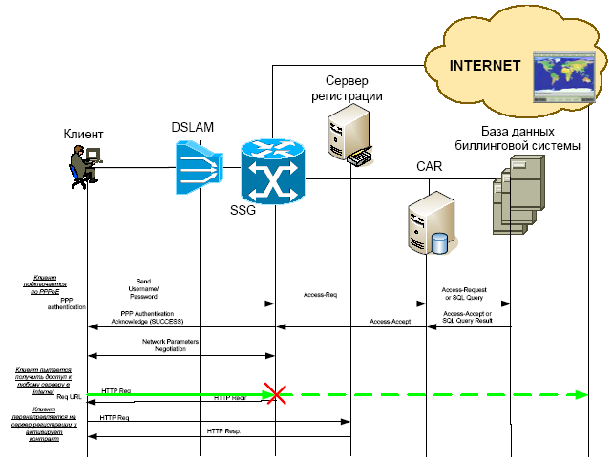

Рисунок 2.16 Схема взаимодействия компонентов при первом соединении клиента

При первом подключении клиент ещё не активировал контракт и у него нет имени и пароля для полноценного соединения, с предоставлением доступа к каким-то услугам. Поэтому для подключения используются предопределённое имя пользователя «megaline» и пароль «megaline». Для клиента с таким именем не определены доступные услуги и, соответственно, в SSG не создаётся Host Object (Рисунок 2.16).

При попытке соединения с любым сервером в Internet по протоколу TCP, порт 80, SSG рассматривает этого клиента как неидентифицированного и использует соответствующий блок конфигурации (TCP Redirect) для перенаправления клиента на сервер для первого входа. На этом сервере клиент может оформить активацию своего контракта и получает имя и пароль для доступа к услугам по PPPoE, а также может получить дополнительные инструкции для конфигурирования соединения.

Таким образом, для реализации механизма первого входа требуется конфигурирование SSG как PPPoE сервера для выдачи клиенту следующих параметров:

* IP адрес клиента;
* IP адреса серверов DNS.

Кроме того, на SSG конфигурируется функция TCP Redirect таким образом, чтобы все web-запросы на порт 80 приводили к перенаправлению клиента на сервер SESM (82.200.157.18), порт 90.

Порт 90 на сервере SESM контролирует приложение Captive Portal, производящее перенаправление клиента на нужную страницу сервера для первого входа: http://cabinet.megaline.kz:8080/billing-dealer/index.do.

Таким образом, при первом входе клиента задействуются следующие компоненты.

SSG:

* выступает в качестве сервера PPPoE;
* взаимодействует с сервером CAR по протоколу RADIUS для идентификации клиента;
* выдаёт клиенту параметры подключения;
  1. IP адрес;
  2. адреса серверов DNS.

SESM:

* производит перенаправление произвольного запроса клиента на преопределённый URL сервера первого входа.

Сервер первого входа:

* отображает страницы личного кабинета и активации контракта CAR;
* взаимодействует с SSG и биллинговой системой для идентификации клиента и считывания необходимых для организации соединения параметров:
  1. session timeout;
  2. idle timeout;
  3. названия доступных сервисов;
  4. скорость подключения к сервисам.

2.10.2 Подключение к услуге с оплатой по факту

В этом случае, после прохождения проверки имени и пароля клиент рассматривается SSG как идентифицированный. Для всех идентифицированных клиентов автоматически активируется доступ к услугам, соответствующим их тарифным планам. Таким образом, клиент может получить доступ к серверам активированных услуг, не предпринимая никаких дополнительных действий (Рисунок 2.17).

Активация услуг происходит в два этапа. На первом этапе шлюз выбора услуг аутентифицирует клиента, подключающегося по протоколу PPPoE и получает в пакете RADIUS Access Accept атрибут Cisco-SSG-Account-Info, содержащий список доступных клиенту услуг, указания по автоматической активации определённых услуг, а также возможное ограничение скорости доступа. После этого шлюз выбора услуг запрашивает сервер RADIUS о параметрах услуг, которые должны быть активированы автоматически и подключает клиента к этим услугам в соответствии с полученными данными.

Так как для всех клиентов автоматически активируется услуга доступа к сети Internet, то при попытке доступа к серверам с ограниченным доступом (Walled Garden), центральным или региональным, запросы перенаправляются в Internet. Для корректного доступа к серверам услуг Walled Garden необходимо произвести активацию соответствующей услуги на сервере SESM: http://service.megaline.kz:93. После активации услуги SSG может корректно маршрутизировать запросы данного клиента к серверам услуг.

Для доступа к SESM и серверам портала применяется механизм Port Bundling, осуществляющий трансляцию адреса и порта клиента в выделенный адрес и блок портов, по которым производится идентификация клиента при дальнейшем обмене информацией между SSG и SESM.

Так как на SESM включается функция Single SignOn, идентификация клиента для доступа к странице выбора услуг не производится. После получения запроса клиента SESM обращается на SSG с использованием фирменной модификации протокола RADIUS за информацией о клиенте, сообщая SSG адрес и порт клиента. По этим данным SSG определяет имя пользователя и возвращает информацию о том, что клиент прошёл идентификацию, а также список услуг, доступных клиенту. Протокол взаимодействия не нуждается в настройке и модифицируется при появлении новой функциональности SSG и SESM.

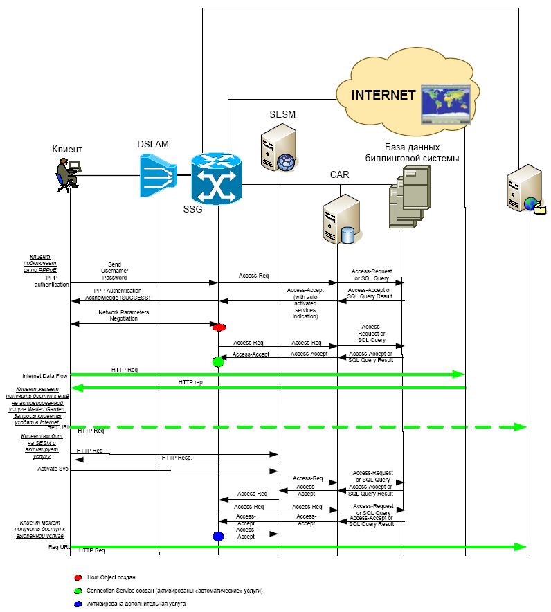

Рисунок 2.17 Схема взаимодействия компонентов при активации услуг с оплатой по факту

Для отображения доступных пользователю услуг на странице выбора услуг недостаточно информации о том, какие услуги доступны, а необходима также информация о типах сервисов (режим одновременного или неодновременного использования, необходимость дополнительной идентификации, описание услуги для отображения). С целью получения этой информации, SESM обращается на CAR по протоколу RADIUS (Access Request), передавая в качестве имени пользователя название сервиса. В ответном пакете (Access Accept) CAR возвращает параметры сервиса. После этого SESM может отобразить список услуг, доступных пользователю.

В данном случае предполагается, что Cisco Access Registrar для проверки пароля пользователей, получения информации о доступных сервисах и параметрах сервисов использует обращение в базу данных биллинговой системы по технологии ODBC.

Таким образом, при предоставлении услуг с оплатой по факту задействуются следующие компоненты.

SSG:

* выступает в качестве сервера PPPoE;
* взаимодействует с сервером CAR по протоколу RADIUS для идентификации клиента, получения информации о разрешённых услугах и параметров услуг;
* выдаёт клиенту параметры подключения:
  1. IP адрес;
  2. адреса серверов DNS.

SESM:

* выполняет взаимодействие с SSG и CAR для отображения списка доступных услуг и сообщения SSG о выборе, сделанном клиентом.

CAR:

* взаимодействует с SSG и биллинговой системой для идентификации клиента и считывания необходимых для организации соединения параметров:
  1. session timeout;
  2. idle timeout;
  3. названия доступных сервисов;
  4. скорость подключения к сервисам.
* взаимодействует с SSG, SESM и биллинговой системой для определения параметров сервиса:
  1. session timeout;
  2. idle timeout;
  3. тип сервиса;
  4. маршруты сервиса;
  5. скорость подключения к данному сервису.
* взаимодействует с SSG и биллинговой системой для записи статистической информации в базу данных биллинговой системы и локальную файловую систему.

2.10.3 Подключение к услуге с предварительной оплатой

В случае необходимости выбора услуги с предварительной оплатой, с точки зрения подключения клиента ничего не меняется по сравнению со случаем услуги с оплатой по факту, однако, в механизм взаимодействия SSG и биллинговой системой добавляется шаг, связанный с контролем доступных средств на счету клиента. На рисунке 2.18 представлен случай активации услуги с предварительной оплатой на странице выбора услуг SESM, однако, также возможна автоматическая активация таких услуг.

Для реализации такого контроля шлюз выбора услуг запрашивает параметры, по которым необходимо производить учёт трафика клиентов. В качестве таких параметров могут выступать:

* объём переданных данных;
* объём полученных данных;
* суммарный объём переданных или полученных данных;
* время соединения.

Кроме того, возможно проводить учёт по комбинации любых двух из этих параметров. Биллинговая система передаёт шлюзу выбора услуг доступные клиенту значения параметров. Шлюз выбора услуг следит за тем, чтобы полученные с сервера RADIUS параметры не были превышены. С целью придания большей гибкости системе предоставления услуг (предоставление нескольких предоплаченных услуг; возможность пользования услугами, отличными от услуг передачи данных) биллинговая система настраивается таким образом, чтобы передавать данные о доступных клиенту значениях параметров по частям, в виде некоторой квоты, при исчерпании (превышении объёма данных или времени соединения) которой SSG снова запрашивает доступные ресурсы.

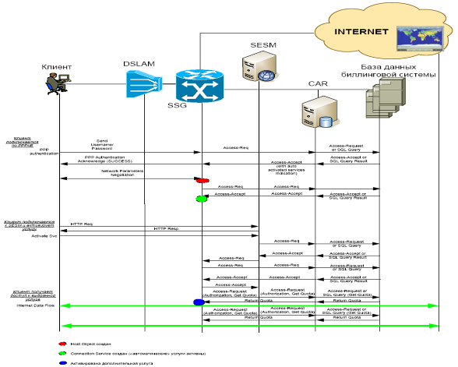

Рисунок 2.18 Схема взаимодействия компонентов при активации услуги с предварительной оплатой

Таким образом, необходимо выполнить дополнительную настройку SSG и CAR для выполнения авторизации клиентов по мере исчерпания квоты.

Предоставление этого типа услуг и соответствующие настройки относятся ко второму этапу реализации проекта. Схемы подключения клиентов.

2.11 Конфигурация услуг

В начальной конфигурации данной сети настраиваются следующие услуги:

* доступ к сети Internet:
  1. со скоростью 128 Кбит/с;
  2. со скоростью 256 Кбит/с;
  3. со скоростью 384 Кбит/с;
  4. со скоростью 512 Кбит/с;
* доступ к казахстанской части Internet:

1. со скоростью 128 Кбит/с;
2. со скоростью 256 Кбит/с;
3. со скоростью 384 Кбит/с;
4. со скоростью 512 Кбит/с.

Доступ к дополнительным услугам вне площадок АО «Казахтелеком» (Walled Garden):

* к серверам Radio:
  1. со скоростью 128 Кбит/с;
  2. со скоростью 256 Кбит/с;
  3. со скоростью 384 Кбит/с;
  4. со скоростью 512 Кбит/с;
* к серверам MP3:

1. со скоростью 128 Кбит/с;
2. со скоростью 256 Кбит/с;
3. со скоростью 384 Кбит/с;
4. со скоростью 512 Кбит/с;
   * к серверам Game:
     1. со скоростью 128 Кбит/с;
     2. со скоростью 256 Кбит/с;
     3. со скоростью 384 Кбит/с;
     4. со скоростью 512 Кбит/с.

Договор с клиентом включает определённую скорость доступа к каждой из этих услуг, активируемых автоматически. Скорость доступа изменяется при изменении договора. Перечисленные услуги не отображаются на странице выбора услуг SESM, так как их включение и отключение не подлежит динамическому управлению.

Таблица 5 Пример профиля клиента

|  |  |  |
| --- | --- | --- |
| Параметр | Значение | Примечание |
| Password | <пароль_клиента> |  |
| Cisco-SSG -Account-Info | AInternet128@postpaid | Автоматически активировать услугу доступа к Internet с ограничением скорости 128Кбит/с |
|  | AKazInternet128@postpaid | Автоматически активировать услугу доступа к казахстанской части Internet с ограничением скорости 128Кбит/с |
|  | ARadio128@postpaid | Автоматически активировать услугу доступа к серверам услуг Radio с ограничением скорости 128Кбит/с |
|  | AGame128@postpaid | Автоматически активировать услугу доступа к серверам услуг Game с ограничением скорости 128Кбит/с |
|  | AMP3_128@postpaid | Автоматически активировать услугу доступа к серверам услуг MP3 с ограничением скорости 128Кбит/с |

Все услуги предоставляются в режиме оплаты по факту.

Суффикс «@postpaid» добавляется к именам сервисов для упрощения дальнейшей обработки запросов сервером CAR. При описании сервисов в базе данных (таблица 5) суффикс не используется.

Таблица 6 Пример параметры услуг

|  |  |  |  |
| --- | --- | --- | --- |
| Название сервиса | Параметр | Значение | Примечание |
| Internet128 | Password | ML_Serv!cE | Сервис доступа в Internet на скорости 128 Kбит/сек |
|  | Cisco-SSG-Service-Info | ”IInternet Access 128K” | Название сервисов для отображения на SESM |
|  |  | ”TP” | Тип сервиса: passthrough |
|  |  | "MC” | Режим работы: concurrent |
|  |  | ”R0.0.0.0;0.0.0.0” | Список сетей |
|  |  | ”QU;131000;65536;  65536; D; 131000;  65536; 65536 | Параметры ограничения скорости: CIR – средняя скорость в битах в секунду, burst – максимальное количество данных, которое может быть передано за один цикл, excess burst – количество данных, на которое может быть превышен burst в случае долгого времени отсутствия передаваемых данных (“Cisco-SSG -Service- Info=”QU;CIR;burst;excess_burst;D;CIR;burs t;excess_burst” ”) |

2.12 Состав оборудования сети

2.12.1 Уровень агрегации

Ethernet-коммутатор Quidway S6506 (Рисунок 2.19), независимо разработанный компанией Huawei, представляет собой модульный Ethernet-коммутатор уровней L2/L3 высокой пропускной способности. Он разработан специально для пользователей IP-сети MAN (региональной сети), корпоративных и кампусных сетей. В соответствии с требованиями данного класса пользователей компания Huawei оптимизировала Ethernet-коммутатор с точки зрения программных, аппаратных средств, структуры изделия и т. д.

Ethernet-коммутатор Quidway S6506 размещается в стандартном 19-дюймовом шкафу. Высота коммутатора составляет 477 мм (немного меньше по сравнению с 11U). Полностью укомплектованная система состоит из областей источника питания, вентилятора и плат. В области источника питания находятся три гнезда для источников питания (как переменного, так и постоянного тока), средства для выравнивания нагрузки, "горячей" замены и диагностики отказов. Устройства, расположенные в этой области, обеспечивают резервирование питания по схеме N: 1 (N+1). В области вентилятора расположена полка вентилятора, позволяющая не только выполнять вентилирование и охлаждение системы, но и производить горячую замену и подавать аварийный сигнал о неисправности при вращении вентилятора. Область плат состоит из семи гнезд для установки плат.

Самое верхнее гнездо предназначено для установки блока процессора коммутации и маршрутизации (с консольным портом и сетевым портом текущего контроля) или SRPU (Switching And Routing Processing Unit).

В остальные шесть гнезд устанавливаются блоки линейных процессоров (LPU; Line Processing Unit). В зависимости от организации сети можно выбрать различные блоки LPU. (Конкретные параметры, касающиеся типа, спецификации и производительности этих блоков, приведены в главе 2 в разделе “Дополнительные служебные интерфейсные модули”.) Допускается устанавливать блоки LPU различного типа. Система поддерживает до 48 портов GE или до 288 портов Ethernet 100M. Ethernet-коммутатор Quidway S6506 в основном используется в следующих конфигурациях:

* + широкополосный Интернет-доступ;
  + MAN и корпоративная/кампусная сеть.

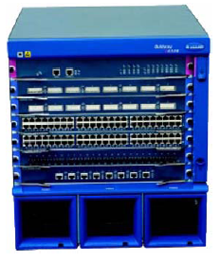

Рисунок 2.19 Ethernet-коммутатор Quidway S6506

Для краткости при описании системы Ethernet-коммутатор Quidway S6506 называется Ethernet-коммутатором S6506.

Программное обеспечение Ethernet-коммутатора S6506, базирующееся на собственной сетевой OS VRP (Versatile Routing Platform; Многоцелевая платформа маршрутизации) компании Huawei, разработано с использованием концепции распределенной обработки и поддерживает широкий диапазон протоколов маршрутизации, механизмы управления виртуальной локальной сетью (Virtual Local Area Network; VLAN), коммутации трафика, обеспечения качества обслуживания (QoS), сетевого управления и т. д. В состав программного обеспечения входят разнообразные функции управления услугами и пользователями. Благодаря возможности совместного применения с Ethernet-коммутаторами Huawei серии Quidway S1008/S2026/S3026/S3526/S5516/S6506, системой управления Ethernet MA5200 и другими сетевыми устройствами на различных уровнях сети, Ethernet-коммутатор S6506 позволяет пользователям MAN и корпоративным пользователям разрабатывать хорошо спланированную структуру сети. Для удобства эксплуатации система поддерживает интерфейсы как на китайском, так и на английском языках.

Аппаратное обеспечение Ethernet-коммутатора S6506 разработано в соответствии с промышленным стандартом на структуру сетевых изделий и состоит из панели коммутации и передачи и панели контроля и управления. Панель коммутации и передачи включает в себя модуль коммутации и интерфейс физического уровня. Аппаратура выполняет коммутацию пакетов уровня 2/3 со скоростью физического соединения в соответствии с таблицей коммутации и поддерживает такие функции, как VLAN, агрегирование каналов, классификация трафика QoS, ACL и т. д. Панель контроля и управления служит для инициализации системы, конфигурирования, распознавания пакетов, обработки протокола, сетевого управления и т. д. Функции этой панели реализуются с помощью объединительной платы и SRPU.

Ethernet-коммутатор S6506, как видно из представленного ниже рисунка, разделен на области источника питания, распределения питания (расположенную в задней части изделия), плат (SRPU и LPU) и вентилятора. Все эти элементы изделия поддерживают режим "горячей" замены. Все компоненты устанавливаются в интегрированном шкафу, высотой 477 мм (или чуть меньше 11U). Ниже на рисунке 2.20 показан внешний вид изделия.

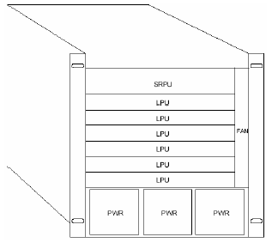

Рисунок 2.20 Вид спереди S6506

* в области плат расположены 7 гнезд для горизонтальной установки плат. Верхнее гнездо предназначено для блока SRPU. SRPU является обязательным блоком. 6 оставшихся гнезд используются для установки дополнительных блоков LPU, описываемых ниже;
* область источника питания расположена в нижней части шкафа. Устройства, расположенные в этой области, обеспечивают резервирование по схеме N:1 и поддерживают как питание от источника переменного тока (AC), так и питание от источника постоянного тока (DC). Область распределения питания расположена в нижней части, рядом с задней панелью шкафа. Распределительные коробки для входов AC и DC являются необязательными компонентами для источников питания AC и DC. Модуль питания можно установить со стороны передней части шасси;
* область вентилятора расположена в правой части шкафа. Вентилятор может устанавливаться вертикально.

Являясь основным компонентом Ethernet-коммутатора S6506, блок SRPU выполняет следующие функции:

* пересылка данных L2/L3 между блоками LPU с использованием соединений, выполненных на объединительной плате;
* управление и расчет маршрута. Контроль, обновление и сброс блоков LPU;
* контроль источника питания и вентилятора системы с использованием объединительной платы.

Как следует из приведенного ниже рисунка 2.21, на панели SRPU Salience I расположена кнопка RESET, консольный порт, интерфейс 10BASE-T/100BASE-TX и индикаторы состояния системы.

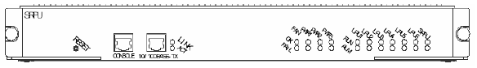

Рисунок 2.21 Salience I (LS81SRPU)

SRPU Salience I поддерживает следующие интерфейсы пользователей:

* консольный порт. Путем подключения к терминалу ВАМ с помощью разъема RJ-45 и стандартного кабеля асинхронного последовательного порта консольный порт можно использовать для локального выполнения функций отладки системы, конфигурирования, технического обслуживания, управления и загрузки программ. Кроме того, этот порт можно использовать для удаленного выполнения функций отладки системы, конфигурирования, технического обслуживания и управления с помощью модемного соединения;
* порт Ethernet (10BASE-T/100BASE-TX) для управления. Интерфейсные средства также используют разъем RJ-45 для подключения к терминалу ВАМ с целью загрузки и отладки системных программ и т. д. или для подключения к удаленной рабочей станции сетевого управления с целью выполнения удаленного управления системой;
* RESET. Кнопка RESET (сброс) с левой стороны панели платы используется для сброса всей системы;
* индикатор состояния системы. 11 индикаторов на панели платы отображают рабочее состояние платы, шести блоков LPU, модуля питания и полки вентилятора соответственно;
* индикаторы состояния плат (SRPU, LPU1, LPU2, LPU3, LPU4, LPU5 и LPU6). SRPU: отображают состояние SRPU. LPU1, LPU2, LPU3, LPU4, LPU5 и LPU6: отображают состояние шести блоков LPU;
* индикаторы состояния источников питания (PWR1, PWR2 и PWR3). PWR1, PWR2 и PWR3: отображают состояние 3 модулей питания (AC или DC);
* индикатор состояния вентилятора (FAN). FAN: отображает соответствующее состояние вентилятора.

Ethernet-коммутатор S6506 оснащен шестью гнездами для установки блоков LPU, расположенными под гнездом, предназначенным для блока SRPU (см. рисунок 2.20).

Коммутатор поддерживает следующие типы LPU.

* 48-портовая плата Fast Ethernet 10BASE-T/100BASE-TX с автоматическим определением скорости (с трафаретной надписью LS81FT48);
* 24-портовая плата 100BASE-FX MMF (многомодовый световод) (с трафаретной надписью LS81FM24);
* 24-портовая плата fast Ethernet 100BASE-FX SMF (одномодовый световод) (с трафаретной надписью LS81FS24);
* 8-портовая плата GE 1000BASE-X (GBIC) (с трафаретной надписью LS81GB8U);
* 8-портовая плата 10/100/1000BASE-T GE (с трафаретной надписью LS81GT8U).

2.12.2 Уровень доступа

Коммутатор Quidway S5624(Системные характеристики и услуги таблицы 7, 8)

Коммутаторы для сети Ethernet серии Quidway S5600 (далее - серия S5600) относятся к коммутационному оборудованию второго и третьего уровней (L2/L3 Ethernet). Серия S5600 оснащается следующими интерфейсами Ethernet: 10 Mbps, 100 Mbps, 1000Mbps and 10GE. Они могут стыковаться с коммутаторами S3026, S3526, S3050 или S3900 и т.д., а так же с устройством IP или коммутатором L3 через GE, 10G. Коммутаторы серии S5600 могут служить как устройствами доступа в сети предприятия, могут послужить в качестве устройств на уровне аггрегации, а также могут выполнять роль устройств ядра сети для небольших или среднего размера предприятий. Для этого можно использовать 1000 Mbps и 10GE порты. Коммутаторы серии S5600 - интеллектуальные устройства, предназначенные для использования в сетевой среде, где требуется высокая надежность, высокая плотность портов и удобство установки.

Серия S5600 включает следующие модели (Рисунок 2.22, 2.23):

S5624P:

* электрическое питание обеспечивается силовым модулем AC-DC (PSL130- AD) или силовым модулем PoE (PSL480-AD24P). Данные модули располагаются на задней панели в отведенных для этого слотах.
* слот расширения может разместить модуль 8- портов SFP, модуль 1- порт 10GE или модуль 2- порта 10GE. Внешняя сторона панели предлагает 24 10/100/1000Base- порты T RJ-45 и четыре combo порт SFP, то есть, Вы можете использовать либо порты RJ-45 11, 12, 23 и 24, либо порты SFP 25, 26, 27 и 28.

S5648P:

* электрическое питание обеспечивается силовым модулем AC-DC (PSL130- AD) или силовым модулем PoE (PSL480-AD24P). Данные модули располагаются на задней панели в отведенных для этого слотах.
* слот расширения может разместить модуль 8- портов SFP, модуль 1- порт 10GE или модуль 2- порта 10GE. Внешняя сторона панели предлагает 48 10/100/1000Base- порты T RJ-45 и четыре combo порт SFP, то есть, Вы можете использовать либо порты RJ-45 23, 24, 47 и 48, либо порты SFP 49, 50, 51 и 52.

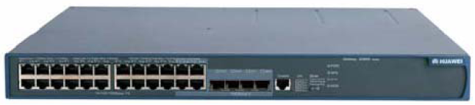

Рисунок 2.22 Ethernet-коммутатор Quidway S5600 (вид спереди)

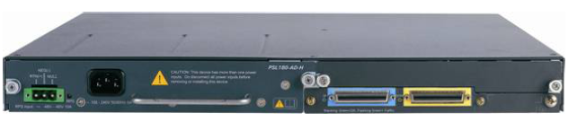

Рисунок 2.23. Ethernet-коммутатор Quidway S5600 (вид сзади)

Таблица 7 Системные характеристики коммутаторов серии S5000

|  |  |  |  |
| --- | --- | --- | --- |
| Параметр | | S5624P/ S5624P-PWR | S5648P/ S5648P-PWR |
| Габариты (Ш х Г х В) | | 440 mm × 43.6 mm × 420mm (17.32 × 1.72 × 16.54 in.) | |
| Вес | | <5 kg (11.02 lb) | <6 kg (13. 23 lb) |
| Интерфейс управления | | One console port | |
| Интерфейсы | Фиксированные интерфейсы | 24 x 10/100/1000 Mbps  electrical ports and four  SFP combo ports | 48 x 10/100/1000 Mbps  electrical ports and four SFP  combo ports |
| Интерфейсы | Слот расширения | 8-port SFP module  1-port 10GE module  2-port 10GE module | |
| Тип интерфейсов | | 10/100/1000BASE-TX  1000Base-SX-SFP  1000Base-LX-SFP  1000Base-LH-SFP | 1000Base-T-SFP  10GBase-LR-XENPAK  10GBase-ER-XENPAK |
| Параметр | | S5624P/ S5624P-PWR | S5648P/ S5648P-PWR |
| Тип интерфейсов | | 10GBase-CX4-XENPAK  10GBase-LR-XFP  10GBase-ER-XFP | |
| Электрическое  Питание | Модуль питания | PSL130-AD (130W system output) power module, AC-DC dual input PSL480-AD24P (180W system оutput＋300W  PoE output) power  module, AC input | PSL180-AD (180W system  output) power module, AC-DC  dual input  PSL480-AD48P (180W system  output＋300W PoE output)  power module, AC input |
| Продолжение Таблицы 7 - Системные характеристики коммутаторов серии S5000 | | | |
|  | Входное напряжение | AC:  Rated voltage: 100V to 240V, 50 Hz to 60Hz  Maximum tolerance:90V to 264V, ；50 Hz to 60Hz  DC:  Rated voltage: -48V to -60V  Maximum tolerance: -36V to -72V | |
| Входное напряжения для модуля PoE DC power | Voltage: -53V to -55V | |
| RPS питание | Поддерживает | |
| Макс. Потребляемая мощность | | 100 W | 170 W |
| Рабочая температура | | 0 to 45oC | |
| Рабочая влажность | | 10% to 90% | |

Таблица 8 Характеристики услуг коммутаторов серии S5600

|  |  |  |
| --- | --- | --- |
| Характеристика | S5600 series supports | |
| Коммутация на уровне L2 | Все порты поддерживают скоростную передачу данных  Коммутационная емкость (24/48 ports):192/240 Gbps  Скорость пересылки пакетов (24/48 ports): 65.56/101.32 Mpps | |
| Режим коммутации | Хранение и передача | |
| VLAN | Поддержка до 4094 VLAN (виртуальная локальная сеть) на основе IEEE 802.1Q Поддержка VLAN на основе портов | |
| Голосовые VLAN | Порт пересылает телефонный IP трафик в голосовой VLAN согласно MAC адреса | |
| Подавление широковещательных штормов | Все порты поддерживают функцию подавления широковещательных штормов на основе соотношений полос пропускания | |
| IP маршрутизация | Статическая маршрутизация  Routing information protocol-1/2 (RIP-1/2) | |
| Open shortest path first (OSPF) | |
| Equal cost multipaths (ECMPs) | |
| Multicast | Internet group management protocol v1/ v2 (IGMPv1/v2)  IGMP snooping  PIM-SM  PIM-DM | |
| HTTPD | Поддерживает | |
| STP | Spanning tree protocol (STP), rapid spanning tree protocol (RSTP),STP-ignore of VLAN | |
| VLAN виртуальные интерфейсы | 128 | |
| 4 второстепенных адреса IP на каждом виртуальном интерфейсе | |
| Агрегация | Динамическая агрегация через link aggregation control protocol (LACP) | Динамическая агрегация через  LACP и через устройства |
| Ручная агрегация связи через командные строки  Динамическая агрегация через LACP  Агрегация портов GE/10GE  До восьми GE или два портов 10GE в каждой группе агрегации  До 32 групп агрегации, каждый порт агрегации должен быть того же самого типа | |
| Зеркалирование | Many-to-one port mirroring (multiple observed ports to one monitor port)  Traffic mirroring | |
| MAC address table | Address self-learning  IEEE 802.1D standard  Up to 16K MAC addresses  Up to 1K static MAC addresses | |
| Flow control | IEEE 802.3x (full duplex)  Back-pressure based flow control (half duplex) | |
| IRF | Поддерживает, до 4-х устройств | |
| Загрузка и модернизация | XModem  File transfer protocol (FTP), trivial file transfer protocol (TFTP) | |
| Управление | Конфигурация через командный интерфейс линии command line interface (CLI)  Telnet  Console port  Simple network management protocol (SNMP)  Remote monitoring ( RMON) 1/2/3/9 groups of MIBs  Huawei Quidview NMS  Web-based network management  System logging  Иерархическая система аварийной сигнализации HGMP | |
| Техническое обслуживание | Поддерживается вывод отладочной информации  Поддерживается PING (отправитель пакетов Internet) и Tracert  Поддерживается удаленное техобслуживание через Telnet | |
| QoS (качество и класс предоставляемых услуг)/ACL (список управления доступом) | Ограничение скорости передачи/приема пакета в портах  Переадресация Пакета  Committed access rate (CAR), GE port - с дискретностью 64 Kbps.  10GE – с дискретностью 1 Mbps  Восемь выходных очередей в каждом порту  Три плана алгоритмов очередей на каждом порту: strict priority  (SP), weighted round robin (WRR), SP + WRR  Поддержка приоритетов 802.1р и приоритетов DSCP  Установка диапазона времени  Управление профилем QoS, настройка схемы услуги QoS | |
| Безопасность | Иерархическое управление user-а и защиты пароля IEEE 802.1x аутентификация | |
| Безопасность | Разъединение несанкционированной аутентификации устройства SSH  Аутентификация по MAC адресу  Фильтрация пакетов  Изолирование порта | |
| Продолжение Таблица 8 - Характеристики услуг коммутаторов серии S5600 | | |
| DHCP(dynamic host configuration protocol) Relay | Поддерживает | |
| NTP (network time protocol) | Поодерживает (client/server/master) | |

2.12.3 DSLAM MA 5303

IP-коммутаторы DSL серии МА5300 (Рисунок 2.24), разработанные компанией Huawei Technologies, представляют собой оборудование мультисервисного доступа IP 2-го и 3-го уровня. Они используются в качестве стандартных мультиплексоров IP DSLAM для соединений между уровнем конвергенции сети IP и абонентами, обеспечивая доступ с поддержкой технологий VDSL, ADSL Annex A, Annex B, ADSL2+, G.SHDSL. На основе доступа по xDSL также организуется доступ для LAN.

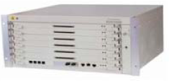

Рисунок 2.24 MA5303

Оборудование серии МА5303 использует платформу высокоскоростной Ethernet- коммутации в сочетании с системной шиной большой пропускной способности и применяет распределенную модульную архитектуру. Такое решение обеспечивает высокую надежность, разнообразие услуг, гибкое расширение и поддержку большого набора интерфейсов.

Серия МА5303 поддерживает различные виды доступа, такие как VDSL, ADSL Annex A, Annex B, ADSL2+, G.SHDSL и Ethernet, отвечая потребностям работы в разных сетевых конфигурациях и удовлетворяя требования различных категорий абонентов.

Оборудование серии МА5303 поддерживает как функции коммутации данных, так и маршрутизацию, что значительно увеличивает степень интеграции системы. Серия МА5303 обеспечивает множество услуг xDSL и предоставляет различные сетевые интерфейсы. Выбор интерфейсов осуществляется установкой соответствующих данных программного обеспечения и дополнительных плат.

Оборудование серии МА5303 поддерживает режим доступа пользователей VLAN и аутентификацию в соответствии с 802.1х, Web-аутентификацию и прозрачную передачу пакетов РРРоЕ, что позволяет удовлетворять различные требования к аутентификации и тарификации пользователей.

Серия МА5303 поддерживает коммутацию 2-го и 3-го уровня на скорости интерфейсов с очень высокой производительностью пересылки данных. Скорость пересылки составляет 6,6 млн. пакетов в с для МА5300. Емкость коммутации составляет 16 Гбит/с для МА5303.

Оборудование серии МА5303 поддерживает большой набор интерфейсов FE и GE:

* электрические интерфейсы 100Base-TX;
* одномодовые и многомодовые оптические интерфейсы 100Base-FX;
* многомодовые оптические интерфейсы 1000Base-SX;
* одномодовые оптические интерфейсы 1000Base-LX;
* электрические интерфейсы 1000Base-TX.

Серия МА5303 обеспечивает локальное, удаленное и интегрированное техническое обслуживание, а также поддерживает управление сетью с помощью SNMP и на основе Web.

2.12.4 Клиентское оборудование

Клиентское оборудование рассмотрим на примере MT800 ADSL модем компании HUAWEI (Рисунок 2.25, 2.27)

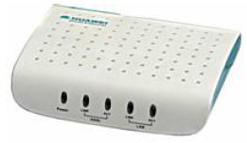

Рисунок 2.25 Внешний вид

Модем MT800 - ADSL модем производства компании Huawei, отвечает требованиям телекоммуникационных операторов, домашних пользователей Интернет и профессиональных пользователей.

Имеет автоматическое конфигурирование, возможность обновления программного обеспечения, статистику производительности, управление неисправностями, мониторинг текущего состояния, функцию удаленного тестирования. CPE могут управляться непосредственно сетевой системой управления.

Система сетевого управления отображает все оконечные устройства в режиме реального времени и взаимодействует с ними для получения информации по управлению. Нет необходимости в обслуживании оборудования у абонента прямо дома, быстрый поиск неисправностей и тестирование могут проводиться с линиями, интерфейсами и протоколами.

Характеристики:

* до 896 Кбит/с в восходящем направлении и до 8 Мбит/с в нисходящем;
* встроенный сплиттер;
* поддержка функций routing, bridge, NAT, и сервер DHCP;
* поддержка функций:
  1. Bridged Ethernet поверх ATM (RFC 1483);
  2. классический IP поверх ATM (RFC 1577);
  3. PPP поверх протокола ATM (RFC 2364);
  4. PPP поверх Ethernet (RFC 2516).

Схема подключения модема MT800 Рисунок 2.26.

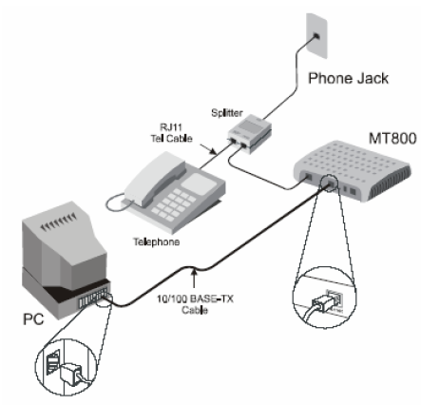

Рисунок 2.26 Схема подключения

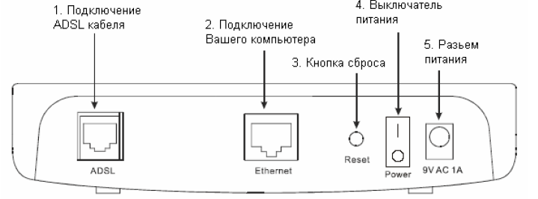

Рисунок 2.27. Задняя панель модема

* гнездо RJ-11 для подключения ADSL кабеля от сплиттера.
* разъем RJ-45 для подключения компьютера или локальной сети.
* кнопка сброса ВСЕХ настроек модема и возврат к заводским установкам.
* выключатель питания.
* разъем для подключения источника питания 9V AC.

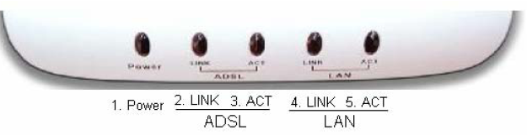

Рисунок 2.28 Передняя панель модема и индикаторы

* Power. Индикатор включения питания (зеленый).
* ADSL LINK – индикатор состояния ADSL соединения (зеленый).
* ADSL ACT – индикатор трафика по ADSL линии. (зеленый).
* LAN LINK – индикатор состояния Ethernet соединения:
  1. Зеленый – подключение на скорости 10Мб/с
  2. Оранжевый – подключение на скорости 100Мб/с.
* LAN ACT – индикатор Ethernet трафика. (зеленый).

2.13 Обеспечение качества обслуживания (QoS)

2.13.1 Назначение качества обслуживания

Качество обслуживания (QoS) используется для приоритетного обслуживания трафика, в соответствии с его классом, при возникновении перегрузок на каналах связи. Перегрузки на каналах связи возникают в случае превышения суммарного трафика, поступающего на входные порты, пропускной способности выходного порта, а именно в случае:

* агрегирование с превышением (oversubscription) (Рисунок 2.29)
* суммарный трафик на входных интерфейсах превышает пропускную способность выходного интерфейса.

Агрегирование с oversubscription происходит при объединении клиентских потоков с устройств доступа S5624P и переходе на уровень агрегации с совместным использованием пропускной способности 1GE.

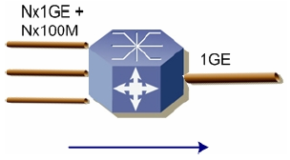

Рисунок 2.29 Возникновение перегрузки на выходном интерфейсе

Перегрузка на выходном интерфейсе, в случае переполнения его очередей, приводит к сбросу пакетов. Механизмы QoS предназначены для обеспечения заданных параметров качества обслуживания для определенного класса трафика, в соответствие с контрактом на предоставление качества обслуживания SLA (Service Level Agreement), при возникновении перегрузок. К параметрам качества обслуживания относятся: пропускная способность (средняя и пиковая) каналов связи, задержка прохождения пакетов через сеть, вариация задержки, коэффициент потери пакетов. Требуемые параметры QoS обеспечиваются распределением ресурсов выходных интерфейсов между различными классами трафика в соответствии с SLA. К распределяемым ресурсам относятся: пропускная способность канала связи, размер буферной памяти (очереди), дисциплина обслуживания данной очереди, интенсивность сброса пакетов. Необходимо отметить, что используемая архитектура обеспечения QoS не гарантирует полосу пропускания, а позволяет лишь определить приоритетность передачи данных. Механизмы QoS начинают работать только в случае возникновения перегрузок.

2.13.2 Классификация трафика

Передаваемые в сети данные пользователей классифицируются на три класса:

* голосовой трафик (Real Time);
* критически важный для бизнеса клиента трафик (Business Critical);
* прочий трафик (Best Effort).

Классификацией называют процесс определения, какому типу трафика относится тот или иной пакет. Классификация возможна только при условии, что поддержка QoS активизирована на коммутаторе. В данном проекте классификация входящего трафика производится на основе значений поля DSCP IP пакетов пользователя.

Классификация трафика используется для идентификации сообщений с помощью различных функций по определенным правилам. Правило классификации представляет собой правило фильтрации, задаваемое администратором в свете требований по управлению. Это правило может быть очень простым. Например, поток с различными приоритетами должен идентифицироваться в соответствии с полем ToS заголовка IP-сообщения. Правило также может быть очень сложным. Например, сообщения должны классифицироваться в соответствии с определенной информацией канального уровня (уровня 2), сетевого уровня (уровня 3) и транспортного уровня (уровня 4), такой как MAC-адрес, тип протокола семейства TCP/IP, адрес источника (IP или сегмент сети), адрес пункта назначения (IP или сегмент сети) или количество приложений.

Сводная таблица “Базовых Основ QoS” по маркировке трафика представлена в таблице 9.

Таблица 9 Сводная таблица “Базовых Основ QoS”

|  |  |  |  |  |
| --- | --- | --- | --- | --- |
| Приложение | Классификация L3 | | | Классификация L2 CoS/MPLS-exp |
| IPP | PHP | DSCP |
| Маршрутная информация | 6 | CS6 | 48 | 6 |
| Голос | 5 | EF | 46 | 5 |
| Интерактивное видео | 4 | AF41 | 34 | 4 |
| Потоковое видео | 4 | CS4 | 32 | 4 |
| Данные чувствительные к потерям | 3 | - | 25 | 3 |
| Сигнализация звонков | 3 | AF31/CS3 | 26/24 | 3 |
| Транзакционные данные | 2 | AF21 | 18 | 2 |
| Сетевое управление | 2 | CS2 | 16 | 2 |
| Объемный класс | 1 | AF11 | 10 | 1 |
| Интернет/Scavenger | 1 | CS1 | 8 | 1 |
| Все остальное | 0 | 0 | 0 | 0 |

Распределение трафика по классам в зависимости от кода DSCP заголовка IP представлено в таблице 10

Таблица 10 Распределение трафика по классам в зависимости от кода DSCP заголовка IP

|  |  |  |  |  |  |
| --- | --- | --- | --- | --- | --- |
| DSCP код | Двоичное Значение DSCP | Десятичное значение DSCP | Значение <tos> | Класс обслуживания | Очередь |
| CS0 | 000000 | 0 | 0 | Best effort | Low |
| CS1 | 001000 | 8 | 32 |
| CS2 | 010000 | 16 | 64 | Business Critical | Medium |
| CS3 | 011000 | 24 | 96 |
| CS4 | 100000 | 32 | 128 | Voice | High |
| CS5 | 101000 | 40 | 160 |
| CS6 | 110000 | 48 | 192 | Business Critical | Medium |
| CS7 | 111000 | 56 | 224 | Voice | High |
| AF11 | 001010 | 10 | 40 | Best effort | Low |
| AF12 | 001100 | 12 | 48 |
| AF13 | 001110 | 14 | 14 |
| AF21 | 010010 | 18 | 72 | Business Critical | Medium |

2.13.3 Стандарт 802.1p

Стандарт IEEE 802.1p специфицирует метод указания приоритета кадра, основанный на использовании новых полей, определенных в стандарте IEEE 802.1Q.

К кадру Ethernet добавлены два байта. Эти 16 бит содержат информацию по принадлежности кадра Ethernet к VLAN и о его приоритете. Говоря точнее, тремя битами кодируется до восьми уровней приоритета, 12 бит позволяют различать трафик до 4096 VLAN, а один бит зарезервирован для обозначения кадров сетей других типов (Token Ring, FDDI), передаваемых по магистрали Ethernet.

Спецификация IEEE 802.1p, создаваемая в рамках процесса стандартизации 802.1Q, определяет метод передачи информации о приоритете сетевого трафика. Стандарт 802.1p специфицирует алгоритм изменения порядка расположения пакетов в очередях, с помощью которого обеспечивается своевременная доставка чувствительного к временным задержкам трафика.

Для активирования поддержки процедуры обеспечения параметров качества обслуживания на коммутаторах уровня доступа необходимо на коммутаторе S5624, находясь в режиме конфигурирования магистральных портов ввести следующую команду:

* priority trust cos;

на коммутаторе S6506, находясь в режиме глобального конфигурирования ввести следующую команду:

* priority-trust.

2.13.4 Технология DiffServ

Основой обеспечения заданного качества обслуживания в проектируемой сети является архитектура DiffServ определенная в стандарте IETF RFC 2475. Смысл данной архитектуры заключается в предоставлении возможности классифицировать передаваемые данные и независимо определять политику обработки каждого класса данных. Основными механизмами архитектуры являются независимые очереди предопределенных классовданных, а также политики обработки очередей.

Основная идея технологии DiffServ (Differential Services) заключается в разделении трафика в сети на несколько крупных классов, для каждого из которых будет обеспечиваться определенный QoS в рамках некоторой области, называемой доменом DiffServ. На границах домена происходит кондиционирование трафика, то есть его классификация, подразумевающая анализ входящих пакетов, сопоставление полученной информации с таблицей потоков, а также маркировка пакетов специальным кодовым словом DSCP (DiffServ Code Point). Данные функции выполняет так называемый порт доступа в домен (port-access).

Далее обработка трафика на промежуточных узлах, принятие решения о направлении пакета в ту или иную очередь осуществляется исключительно по кодовому слову DSCP, расположенному в заголовке пакета IP (поле TOS). Обработка классифицированного трафика внутри домена осуществляется со скоростью коммутации – достаточно считать 6 бит кодового слова и отправить пакет в соответствующую очередь, после чего вступает в действие алгоритм «взвешенного справедливого обслуживания», рисунок 2.30.

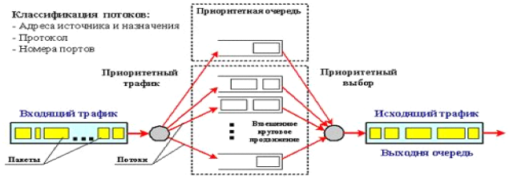

Рисунок 2.30 Механизм взвешенного справедливого обслуживания

Важным средством обеспечения QoS в технологии DiffServ является механизм формирования трафика. Данный механизм предназначен для сглаживания пульсаций «взрывного» трафика, уменьшения неравномерности продвижения пакетов. В аппаратной реализации стандарта DiffServ используется механизм, работающий по алгоритму «token bucket» или «маркерное ведро», Рисунок 2.31.

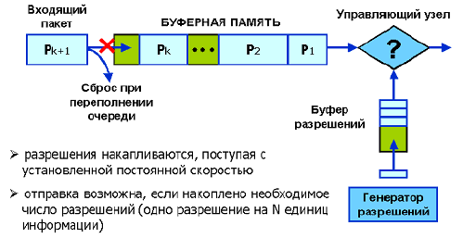

Рисунок 2.31 Алгоритм "token bucket"

Максимальная средняя скорость отправки потока пакетов из управляющего узла зависит от скорости прибытия в него разрешений на передачу N единиц данных. Очередной пакет может быть отправлен только при получении числа разрешений, достаточного для передачи данных, объем которых больше или равен размеру пакета. Если пакет поступит в управляющее устройство, не располагающее необходимым количеством разрешений, он будет отброшен также как и пакет, поступивший в переполненный буфер-формирователь.

Рисунок 2.32 графически показано, как происходит формирование и сглаживание пульсаций взрывного трафика по алгоритму "token bucket". Пусть имеется некий буфер с конечным объемом. Поступающий со скоростью интерфейса или, для коммутаторов Ethernet, со «скоростью провода» трафик постепенно заполняет буфер-формирователь (коричневая область). Генератор разрешений выдает токены с постоянной скоростью, создавая прообраз идеального трафика, к форме которого стремятся привести входной трафик (скорость генерации показана красной линией). Воздействие механизма, работающего по алгоритму "token bucket", придает трафику на выходе нужную "временную форму" (светло-зеленая область).

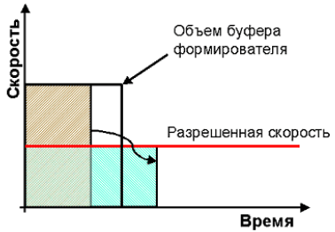

Рисунок 2.32 Формирование трафика

Основные понятия технологии Diffserv

Соглашение об уровне сервиса (Service Level Agreement, SLA) – договор на предоставление услуг между клиентом и провайдером с подробным перечнем предоставляемых услуг. Провайдер услуг должен гарантировать, что трафик клиента будет обслуживаться в соответствии с оговоренными в SLA параметрами QoS.

Поток (flow) – последовательность пакетов, движущихся от источника А в пункт назначения B (С), каждый из которых может быть однозначно идентифицирован по 16-байтной комбинации из первых 64 байт IP-заголовка и/или заголовка TCP/UDP (номер порта приложения).

Порт доступа (port access) - порт коммутатора для подключения пользователя. Точка классификации/ кондиционирования трафика. Функции порта:

* анализ входящего трафика (чтение заголовков L3 );
* проверка на соответствие в таблице потоков коммутатора и распределение пакетов по очередям в соответствии с описанием потоков;
* фильтрация неклассифицированного трафика (пакетов, не принадлежащих ни одному логическому потоку);
* установленное ограничение скорости для каждого потока (алгоритм "token bucket");
* маркировка IP-заголовка пакетов в поле TOS кодовым словом DSCP (DS Code Point).

Внутренний порт (interior port) – соединяет два объекта в домене DiffServ. Например, это магистральные порты коммутаторов Gigabit Ethernet, связанных по оптоволокну. Функции порта:

* анализ входящего трафика (чтение DSCP);
* распределение пакетов по очередям в соответствии с DCSP
* переназначение кодового слова в случае, если порт является выходным из домена DiffServ, для обеспечения соответствия уровней QoS между коммутаторами различных производителей.

Внешний порт (exterior port) – соединяет домен DiffServ с внешним миром (вершина домена). Функции порта аналогичны функциям порта доступа. Внешний порт обрабатывает трафик, входящий в домен.

абонент сеть ethernet

3 Расчет нагрузки от абонентов сети MetroEthernet в городе Павлодаре

Исходные данные по типу абонентов ADSL и количеству портов ЛВС (G.SHDSL) на каждом узле сети MetroEthernet в городе Павлодаре приведены в таблице 11.

Таблица 11 Количество абонентов на сети

|  |  |  |  |  |
| --- | --- | --- | --- | --- |
| Наименование узла | Общее количество портов ADSL | Тип абонентов ADSL | | ЛВС (G.SHDSL) |
| Квартирный | Деловой |
| ATC-32 | 96 | 58 | 38 | 48 |
| ATC-55_51 | 48 | 29 | 19 | 24 |
| ATC-54_46 | 48 | 29 | 19 | 24 |
| ATC-45_570 | 48 | 29 | 19 | 24 |
| IRLCM-575 | 48 | 29 | 19 |  |
| ATC-47_520 | 48 | 29 | 19 | 24 |
| IRLCM-526_528 | 48 | 29 | 19 |  |
| IRLCM-500_502 | 48 | 29 | 19 |  |
| IRLCM-515_517 | 48 | 29 | 19 |  |
| ATC-53_56 | 48 | 29 | 19 | 24 |

3.1 Расчет возникающей нагрузки от абонентов ADSL одного узла

Возникающую нагрузку создают вызовы (заявки на обслуживание), поступающие от абонентов (источников) и занимающие на некоторое время различные соединительные устройства станции (DSLAM).

Согласно ведомственным нормам технологического проектирования (ВНТП 112-79) следует различать две категории (сектора) источников: народнохозяйственный сектор, квартирный сектор. Предположим, что у всех абонентов пользующихся услугой ADSL стоит ADSL – modem USB, который требует запрос на узел для регистрации. В этом случае формула

YI = *NI*CI*ti, Эрл



будет справедлива для расчета поступающей нагрузки.

При этом интенсивность местной возникающей нагрузки может быть определена, если известны следующие ее основные параметры:

Nдел, Nк - число телефонных аппаратов народнохозяйственного сектора, квартирного сектора;

Cдел, Cк,- среднее число вызовов в ЧНН от одного источника i-й категории;

Tдел, Tк, - средняя продолжительность разговора абонентов i-й категории в ЧНН;

Pp - доля вызовов закончившихся разговором.

Структурный состав источников, то есть число аппаратов различных категорий определяется изысканиями, а остальные параметры (Ci, Ti, Pp) - статистическими наблюдениями на действующих АТС данного города (таблица 12).

Рассчитаем интенсивность возникающей нагрузки источников i-ой категории, выраженная в Эрлангах:

Таблица 12 Среднее значение параметров нагрузки

|  |  |  |  |  |  |  |
| --- | --- | --- | --- | --- | --- | --- |
| Типы терминалов | Категории источников |  |  |  |  |  |
|  | Деловой сектор | Квартирный сектор |  |  |  |  |
|  | Ci | Ti,c | Pp | Ci | Ti,c | Pp |
| Телефоны | 4,2 | 90 | 0,5 | 3,2 | 90 | 0,5 |
| Персональные компьютеры | 3,1 | 300 | 0,9 | 3 | 300 | 0,9 |

YI = *NI*CI*ti, Эрл (3.1)



где, t i - средняя продолжительность одного занятия.

t i = i .Pp.( tсо+ n.tн+ tу+ tпв+It ) (3.2)



Продолжительность отдельных операций по установлению связи, входящих в формулу (3.2), принимают следующей:

* время слушания сигнала ответа станции tсо =3с;
* время набора n знаков номера с тастатурного ТА n. tн =0,8 n,с, n = 0;
* время посылки вызова вызываемому абоненту при состоявшемся разговоре tпв = 7 - 8 с;
* время установления соединения tу с момента окончания набора номера до подключения к линии вызываемого абонента зависит от вида связи, способа набора номера и типа станции, в которую включена требуемая линия. При связи со станцией с программным управлением tу=3с.

Коэффициент, а, учитывает продолжительность занятия приборов вызовами, не закончившихся разговором (занятость, неответ вызываемого абонента, ошибки вызывающего абонента). Его величина в основном зависит от средней длительности разговора Ti и доли вызовов закончившихся разговором Pp , и определяется по графику рисунка 2 (методичка), в нашем случае а равно 1,5.



Определим среднюю продолжительность одного занятия для ПК

t дел ПК= дел .Pдел.( tсо+ n.tн+ tу+ tпв+It ) = 1,5*0,9*(3+0*0,8+3+7+300) = 422.55 с.



t кв ПК = кв .Pкв.( tсо+ n.tн+ tу+ tпв+It ) = 1,5*0,9*(3+0*0,8+3+7+300) = 422.55 с.



Определим интенсивность возникающей местной нагрузки для ПК

YДЕЛнаАТС-55/51,-53/56,-46/54,-45/57,575,500,505,515,47/52,52.ПК = *Nдел*Cдел*tдел = *19*3,1*422.55 = 6.9133875 Эрл.



YКВнаАТС-55/51,-53/56,-46/54,-45/57,575,500,505,515,47/52,52.ПК= *NКВ*CКВ*tКВ = *29*3*422.55 = 10.211625 Эрл.



YДЕЛнаАТС-32.ПК = *Nдел*Cдел*tдел = *38*3,1*422.55 = 13.826775 Эрл.



YКВнаАТС-32.ПК = *NКВ*CКВ*tКВ = *58*3*422.55 = 20.42325 Эрл.



Определим среднюю продолжительность одного занятия для ТА

t дел ТА= дел .Pдел.( tсо+ n.tн+ tу+ tпв+It ) = 1,22*0,5*(3+6*0,8+3+7+90) = 65.758с.



t кв ТА = кв .Pкв.( tсо+ n.tн+ tу+ tпв+It ) = 1,22*0,5*(3+6*0,8+3+7+90) = 65.758 с.



Определим интенсивность возникающей местной нагрузки для ТА

YДЕЛнаАТС-55/51,-53/56,-46/54,-45/57,575,500,505,515,47/52,52.ТА=*Nдел*Cдел*tдел = *19*4,2*65.758 = 1.4576357 Эрл.



YКВнаАТС-55/51,-53/56,-46/54,-45/57,575,500,505,515,47/52,52.ТА= *NКВ*CКВ*tКВ = *29*3,2*65.758 = 1.6950951 Эрл.



YДЕЛнаАТС-32.ТА=*Nдел*Cдел*tдел = *38*4,2*65.758 = 2.9152714 Эрл.



YКВнаАТС-32.ТА= *NКВ*CКВ*tКВ = *58*3,2*65.758 = 3.3901902 Эрл.



Общая средняя нагрузка, поступающая от абонентов одного узла сети, подключенных к одному DSLAMу, подсчитывается по формуле

YADSLi=YПКi+YТФi, Эрл, (3.3)

YADSL ДЕЛнаАТС-55/51,-53/56,-46/54,-45/57,575,500,505,515,47/52,52 =6.9133875+1.4576357 = 8.3710232 Эрл,

YADSL КВнаАТС-55/51,-53/56,-46/54,-

45/57,575,500,505,515,47/52,52=10.211625+1.6950951 = 11.9067201 Эрл,

YADSLДЕЛнаАТС-32. = 13.826775+2.9152714 = 16.7420464 Эрл,

YADSLДЕЛнаАТС-32. = 20.42325+3.3901902 = 23.8134402 Эрл.

3.2 Междугородная нагрузка от абонентов ADSL определенной категории одного узла

Междугородную исходящую нагрузку, то есть нагрузку на заказно-соединительные линии (ЗСЛ) от одного аналогового абонента можно рассчитать равной 0,003 Эрл, и ее нужно прибавить к местной нагрузке.

Yмг.ADSLi=0.003*Ni, Эрл, (3.4)

Yмг.ADSL.ДЕЛнаАТС-55/51,-53/56,-46/54,-45/57,575,500,505,515,47/52,52.ТА=0,003*19= 0.057 Эрл,

Yмг.ADSL.КВнаАТС-32.ТА = 0,003*29 = 0.087 Эрл,

Yмг.ADSL.ДЕЛнаАТС-32.ТА=0,003*38= 0.114 Эрл,

Yмг.ADSL.КВнаАТС-32.ТА=0,003*58= 0.174 Эрл,

3.3 Международная нагрузка от абонентов ADSL

Международная связь осуществляется через спутник. Аналогично междугородной нагрузке, исходящую и входящую международную нагрузку считаем равными, по 0,006 Эрл на одного абонента, и ее нужно прибавить к местной нагрузке

Yисх.мн.ADSLi=Yвх.мн.ADSL=0,006*Ni, Эрл, (3.5)

Yисх.мн.ADSL.ДЕЛнаАТС-55/51,-53/56,-46/54,-45/57,575,500,505,515,47/52,52.ТА = 0,006*19 = 0.114 Эрл.,

Yисх.мн.ADSL.КВнаАТС-55/51,-53/56,-46/54,-45/57,575,500,505,515,47/52,52.ТА = 0,006*29 = 0.174 Эрл.,

Yисх.мн.ADSL.ДЕЛнаАТС-32.ТА=0,006*38= 0.228 Эрл,

Yисх.мн.ADSL.КВнаАТС-32.ТА=0,006*58= 0.348 Эрл,

* 1. Нагрузка к информационной сети “Internet”от абонентов ADSL

Исходящая нагрузка принимается в количестве 0,1 Эрл на один персональный компьютер, а размер входящей нагрузки принимается в количестве 0,2 Эрл на один ПК

Yисх.ИНТ.ADSLi=0,1*NПКi, Эрл, (3.6)

Yвх.ИНТ.ADSLi=0,2*NПКi, Эрл, (3.7)

Yисх.ИНТ. ДЕЛнаАТС-55/51,-53/56,-46/54,-45/57,575,500,505,515,47/52,52.ТА =0,1*19=1,9 Эрл,

Yисх.ИНТ. .КВнаАТС-55/51,-53/56,-46/54,-45/57,575,500,505,515,47/52,52.ТА=0,1*29=2,9 Эрл,

Yисх.ИНТ. ДЕЛнаАТС-32.ТА=0,1*38=3,8 Эрл,

Yисх.ИНТ. КВнаАТС-32.ТА=0,1*58=5,8 Эрл,

Yвх.ИНТ. ДЕЛнаАТС-55/51,-53/56,-46/54,-45/57,575,500,505,515,47/52,52.ТА =0,2*19=3,8 Эрл,

Yвх.ИНТ. .КВнаАТС-55/51,-53/56,-46/54,-45/57,575,500,505,515,47/52,52.ТА=0,2*29=5,8 Эрл,

Yвх.ИНТ. ДЕЛнаАТС-32.ТА=0,2*38=7,6 Эрл,

Yвх.ИНТ. КВнаАТС-32.ТА=0,2*58=11,6 Эрл.

* 1. Исходящая нагрузка от абонентов ADSL

Общая исходящая нагрузка от одного узла СПД, подключенного к сети MetroEthernet равна

Yисх.ADSLi= YADSLi+ Yмг.ADSLi+ Yисх.мн.ADSLi+ Yисх.ИНТ.ADSLi, Эрл, (3.8)

Yисх.ADSL.ДЕЛнаАТС-55/51,-53/56,-46/54,-45/57,575,500,505,515,47/52,52.ТА= 6.9133875+1.4576357+0.057+0.114+1.9 = 10.4420232 Эрл,

Yисх.ADSL.КВнаАТС-55/51,-53/56,-46/54,-45/57,575,500,505,515,47/52,52.ТА= 10.211625+1.6950951+0.087+0.174+2.9 = 15.0677201 Эрл,

Yисх. ДЕЛнаАТС-32.ТА=13.826775+2.9152714+0.114+0.228+3.8 = 20.8840464 Эрл,

Yисх. КВнаАТС-32.ТА=20.42325+3.3901902+0.174+0.348+5.8 = 30.1354402 Эрл,

3.6 Расчет коммутации пакетов по технологии ADSL

* + 1. Время передачи и коэффициент использования

Время передачи (обслуживания) μ при обслуживании пакетов, является величиной постоянной и определяется:

μ = tобсл = (Lи + Lсл)/Rk, (3.9)

где Lи – длина информационной части пакета, бит;

Lсл – служебные биты (преамбула и концевик) пакета, бит;

Rk – пропускная способность тракта между маршрутизаторами, бит/с;

tобсл – время обслуживания;

μ – время передачи.

Коэффициент использования Кисп, который находится по формуле:

(3.10)



где, m – число абонентов, установивших связь с выходным маршрутизатором;

Rи – скорость передачи данных от терминала, бит/с.

Исходные данные:

Lи = 150 бит, Lсл = 300 бит, Rи = 128 кбит/с, Rк = 1 Гбит/с, m1 = 48 чел, m2 = 96 чел,

μ = tобсл = (Lи + Lсл)/Rk = (150+300)/1000000000 = 450/1000000000 = 0,00000045 с

КиспАТС-55/51,53/56,46/54,500,505,515,45/57,47/52 = 48*128*103/2*109(1+300/150) = 6144*103/6*109 = 6,144*106/6*109 = 0,001024

КиспАТС-32 = 96*128*103/2*109(1+300/150) = 12288*103/6*109 = 12,288*106/6*109 = 0,002048

* + 1. Оценка времени запаздывания

Среднее время запаздывания m(T) примет вид:

Исходные данные

Lи = 150 бит, Lсл = 300 бит, Rи = 128 кбит/с, Rк = 1 Гбит/с,

m АТС-55/51,53/56,46/54,500,505,515,45/57,47/52 = 48 чел, mАТС-32 = 96 чел,

КиспАТС-55/51,53/56,46/54,500,505,515,45/57,47/52 = 0,001024

КиспАТС-32 = 0,002048

μ = tобсл = 0,00000045 с

, (3.11)



Типичные значения вероятностей перехода равны р = 0,9 и х = 0,3, что соответствует случаю, когда 60 % времени последовательность находится в состоянии 2 (передаётся большой объем информации - восходящий) или 3 (передаётся малый объем информации - нисходящий), т.е. канал используется только на 40 %.

m(T)АТС-55/51,53/56,46/54,500,505,515,45/57,47/52 = ((2-0,001024-0,3/(1-0,9+2*0,3))/(2*(1-0,001024))*0,00000045 = (1,569976/ 1,997952)*0,00000045 = 3,536067 с.

m(T)АТС-32 = ((2-0,002048-0,3/(1-0,9+2*0,3))/(2*(1-0,002048))*0,00000045 = (1,568952/1,995904)*0,00000048 = 3,773212 с.

Оценка средней задержки:

1. при постоянном прибытии пакетов (модель М/D/1) можно определить по формуле

, (3.12)



m(T) АТС-55/51,53/56,46/54,500,505,515,45/57,47/52 =

((0,75 0,001024/2)/(1-0,001024))*0,00000045 =

(0,749488/0,998976)*0,00000045 = 3,376153 с.

m(T)АТС-32 = ((0,75-0,002048/2)/(1-0,002048))*0,00000045 = (0,748976/0,997952)*0,00000045 = 3,377309 с.

при поступлении пакетов по закону Пуассона (модель М/М/1):

, (3.13)



где Lполн = Lи + Lсл , (3.14)

m(T) АТС-55/51,53/56,46/54,500,505,515,45/57,47/52 = ((1-0,001024/2)/(1-0,001024))*((150+300) /128*103) = (0,999488/0,998976)*0,003515625 = 0,003517 с.

m(T)АТС-32 = ((1-0,002048/2)/(1-0,002048))*((150+300)/128*103) = (0,998976/0,997952) *0,003515625 = 0,003519 с.

1. при поступлении пакетов по геометрическому закону (модель М/G/1)

, (3.15)



m(T) АТС-55/51,53/56,46/54,500,505,515,45/57,47/52 = (((0,75-0,001024/2)/(1-0,001024))*((150+300) /128*103) = (0,749488/0,998976)* 0,003515625 = 0,002638 с.

m(T)АТС-32 = ((0,75-0,002048/2)/(1-0,002048))*((150+300)/128*103) = (0,747952/ 0,997952)*0,003515625 = 0,002635 с.

Результирующая задержка m(T∑) складывается из задержки в очереди m(T), задержки пакетизации δз и алгоритмической задержки δкодер в кодерах

δз = (Lи + Lсл)/Rи, (3.16)

m(T∑) = m(T) + δз + δкодер = m(T) + (Lи + Lсл)/Rи + δкодер.(3.17)

δз = (150+300)/ 128*103 = 0,003515625 с.

Таблица 13 Значения типовой алгоритмической задержки в кодерах

|  |  |  |  |  |  |  |  |  |
| --- | --- | --- | --- | --- | --- | --- | --- | --- |
| Rк, бит | 5,6 | 8 | 16 | 24 | 32 | 48 | 64 | 128 |
| δкодер,мс | 35 | 15 | 5 | 3 | 2 | 1 | 0,75 | 0,5 |

m(T∑) АТС-55/51,53/56,46/54,500,505,515,45/57,47/52 = 0,003515625+0,5+3,536067 = 4,039582625 с.

m(T∑) АТС-32 = 0,003515625+0,5+3,773212 = 4,276727625

3.7 Расчет исходящей нагрузки от абонентов подключенных через G.SHDSL

Учитывая высокий уровень, цен данной услугой могут воспользоваться только крупные корпоративные компании и следуя статистическим данным прошлого года, в каждой ЛВС насчитывается около 50 терминалов,30 из которых ПК и остальное телефонные аппараты.

Таблица 14 Средние значения параметров нагрузки

|  |  |  |  |
| --- | --- | --- | --- |
| Типы терминалов | Деловой сектор | | |
| Ci | Ti, с | Рр |
| Телефоны | 4,2 | 90 | 0,5 |
| Персональные компьютеры | 3,1 | 300 | 0,9 |

Таблица 15 Количество портов ЛВС (G.SHDSL)

|  |  |
| --- | --- |
| Наименование узла | Кол-во портов ЛВС (G.SHDSL) |
| ATC-32 | 48 |
| ATC-55_51 | 24 |
| ATC-54_46 | 24 |
| ATC-45_570 | 24 |
| ATC-47_520 | 24 |
| ATC-53_56 | 24 |

Возникающую нагрузку создают вызовы (заявки на обслуживание), поступающие от абонентов (источников) и занимающие на некоторые время различные соединительные устройства станции.

Параметры Ci, Тi;, Рр определяются по таблице 2 с учетом того, что все абоненты ЛВС относятся к деловому сектору.

Интенсивность возникающей местной нагрузки от различных терминалов одной ЛБС, выраженная в Эрлангах, определяется формулой

YI = *NI*CI*ti, Эрл,



где i - тип терминала (ТА или ПК);

ti - средняя продолжительность одного занятия, с:

t; =а; *Pp(tco +n*tH +ty +tпв +1;),с (3.18)

Для персональных компьютеров коэффициент а можно принять равным а = 1,5.

Для ТА средняя продолжительность одного занятия

t ТА = кв .Pкв.( tсо+ n.tн+ tу+ tпв+It ) = 1,22*0,5*(3+6*0,8+3+7+90) = 65.758 с



Для ПК средняя продолжительность одного занятия

t ПК = кв .Pкв.( tсо+ n.tн+ tу+ tпв+It ) = 1,5*0,9*(3+0*0,8+3+7+300) = 422.55с



Определим интенсивность возникающей местной нагрузки для ТА:

YТА1=*NТА1*CТА*tТА = *20*4,2*65.758 = 1.534353 Эрл.



YТА2=*NТА2*CТА*tТА = *15*4,2*65.758 = 1.534353 Эрл



Определим интенсивность возникающей местной нагрузки для ПК:

YПК1 = *NПК1*CПК*tПК = *30*3,1*422.55 = 10.915875 Эрл.



YПК2 = *NПК2*CПК*tПК = *30*3,1*422.55 = 10.915875 Эрл.



Общая средняя нагрузка, поступающая от абонентов одной локальной сети, подключенной к одному порту, подсчитывается по формуле

YЛВСi=YПКi+YТФi , Эрл, (3.19)

YЛВСi= 1.534353+10.915875 = 12.450228 Эрл.

3.8 Расчет исходящей нагрузки от ЛВС

Для начала найдем нагрузку, подлежащую распределению внутри ЛВС. Чтобы определить внутрисетевую нагрузку ЛВС от ПК необходимо вычислить коэффициент веса по формуле:

=100*Nпк, Эрл, (3.20)



ЛВС == 4.17Эрл,



Далее с помощью таблицы 2.5 [15] определим коэффициент внутрисетевого трафика .



1 = 20 Эрл



Внутрисетевая нагрузка для ЛВС от ПК определяется по формуле:

YПКj,=*YПКj/100, Эрл, (3.21)



YПК ЛВС = 20*10.915875/100 = 20*10.915875/100 = 2,183175 Эрл.

Тогда исходящая нагрузка

Y=YЛВСj-YПКj,, Эрл, (3.22)



Исходящая от локальной сети нагрузка равна:

Y = 12.450228 - 2,183175 = 10,267053 Эрл.



3.9 Междугородная нагрузка от ТА абонентов ЛВС

Междугородная исходящая нагрузка от ТА локальной сети равна междугородной входящей нагрузке, и ее нужно прибавить к местной нагрузке

YМГ. ЛВСj=0,003*N, Эрл, (3.23)

где N - число ТА в ЛВС

YМГ. ЛВСj= 0,003*20 = 0.06 Эрл.

3.10 Международная нагрузка от ТА абонентов ЛВС

Международная нагрузка от ТА ЛВС равна международной входящей нагрузке, и ее нужно прибавить к местной нагрузке:

Yисх.мн.ЛВСj=Yвх.мн.ЛВСj=0.006*N, Эрл, (3.24)

где N-число ТА в ЛВС

Yисх.мн.ЛВСj= 0,006*20 = 0,12 Эрл

3.11 Нагрузка к информационной сети "Internet"

Исходящая нагрузка принимается в количестве 0,1 Эрл на один персональный компьютер, а размер входящей нагрузки принимается в количестве 0,2 Эрл на один ПК

Yисх.инт.ЛВСj=0,1*NПК j , Эрл, (3.25)

Yвх.инт.ЛВСj=0,2*NПК j , Эрл, (3.26)

Yисх.инт.ЛВСj=0,1*30 = 3 Эрл,

Yвх.инт.ЛВСj=0,2,*30 = 6 Эрл.

Общая исходящая нагрузка от одной ЛВС, подключенной к одному порту

Yисх.ЛВС j=Y+Yмг.ЛВСj+Yисх.мн.ЛВСj+Yисх.инт.ЛВ j,Эрл,(3.27)



где j- номер ЛВС

Yисх.ЛВС j= 10,267053+0.06+0.12+3 = 13,447053 Эрл.

Общая исходящая нагрузка от одной ЛВС, подключенной к одному узлу сети MetroEthernet

Yисх.ЛВС АТС-53/56,55/51,46/54,47/52,45/57=(Y +Yмг.ЛВС j+Yисх.мн.ЛВС j+Yисх.инт.ЛВС j)*24, Эрл, (3.28)



Yисх.ЛВС АТС-53/56,55/51,46/54,47/52,45/57=13,447053*24 = 322,729272 Эрл.

Yисх.ЛВС АТС-32=(Y +Yмг.ЛВС j+Yисх.мн.ЛВС j+Yисх.инт.ЛВС j)*48, Эрл, (3.29)



Yисх.ЛВС АТС-32=13,447053*48 = 645,458544 Эрл.

Таблица 16

Исходящая нагрузка от абонентов каждого узла сети MetroEthernet

|  |  |  |  |  |
| --- | --- | --- | --- | --- |
| Наименование узла | Тип абонентов ADSL | | ЛВС (G.SHDSL) | Итого |
| Квартирный | Деловой |  |  |
| ATC-32 | 30.1354402 | 20.8840464 | 645,458544 | 696,4780306 |
| ATC-55_51 | 15.0677201 | 10.4420232 | 322,729272 | 348,2390153 |
| ATC-54_46 | 15.0677201 | 10.4420232 | 322,729272 | 348,2390153 |
| ATC-45_570 | 15.0677201 | 10.4420232 | 322,729272 | 348,2390153 |
| IRLCM-575 | 15.0677201 | 10.4420232 |  | 25.5097433 |
| ATC-47_520 | 15.0677201 | 10.4420232 | 322,729272 | 348,2390153 |
| IRLCM-526_528 | 15.0677201 | 10.4420232 |  | 25.5097433 |
| IRLCM-500_502 | 15.0677201 | 10.4420232 |  | 25.5097433 |
| IRLCM-515_517 | 15.0677201 | 10.4420232 |  | 25.5097433 |
| ATC-53_56 | 15.0677201 | 10.4420232 | 322,729272 | 348,2390153 |
| Итого | | | | 2539,7120803 |

3.12 Расчет количества цифровых потоков для каждого узла

Необходимо определить количество исходящих цифровых потоков для каждого РШ, а количество входящих общее.

Для определения числа цифровых потоков (2 Мбит/с) входящих и исходящих на волоконное кольцо сети абонентского доступа для каждого РШ, воспользуемся первой формулой Эрланга /4,5/:

Vi = E(Yi,P), потоков;

где, i – вид абонентов;

Yi – нагрузка исходящая или входящая от абонентов вида I;

Р – потери, их можно принять равными 1%о.

Для исходящей связи:

Vкан.исх. = E(Yисхi,P) = n каналов,

Тогда количество цифровых потоков:

Vисх i. = Vкан.исх/30 потоков

Рассчитаем число каналов для абонентов ЛВС (G.SHDSL):

Vкан.исх. ЛВС АТС-32 = E(Yисхi,P) = Е(645,458544;0,001) = 700 каналов

Vисх i. = Vкан.исх/30 = 700/30 = 24 потока

Vкан.исх. ЛВС АТС-53/56,55/51,46/54,47/52,45/57 = E(Yисхi,P) = Е(322,729272;0,001) = 370 каналов

Vисх i. = Vкан.исх/30 = 13 потоков

Рассчитаем число каналов для абонентов ADSL

Vкан.исх. ADSL. ДЕЛнаАТС-55/51,-53/56,-46/54,-45/57,575,500,505,515,47/52,52.ТА = E(Yисхi,P) = Е(10.4420232;0,001) = 22 канала

Vкан.исх. ADSL. ДЕЛнаАТС-55/51,-53/56,-46/54,-45/57,575,500,505,515,47/52,52.ТА = Vкан.исх/30 = 1 поток

Vкан.исх. ADSL. КВнаАТС-55/51,-53/56,-46/54,-45/57,575,500,505,515,47/52,52.ТА = E(Yисхi,P) = Е(15.0677201;0,001) = 28 канала

Vкан.исх. ADSL. КВнаАТС-55/51,-53/56,-46/54,-45/57,575,500,505,515,47/52,52.ТА = Vкан.исх/30 = 1 поток

Vкан.исх ДЕЛнаАТС-32.ТА = E(Yисхi,P) = Е(20.8840464;0,001) = 36 каналов

Vкан.исх ДЕЛнаАТС-32.ТА = 2 потока

Vкан.исх КВнаАТС-32.ТА = E(Yисхi,P) = Е(30.1354402;0,001) = 49 каналов

Vкан.исх КВнаАТС-32.ТА = Vкан.исх/30 = 2 потока

Для входящей связи

Vкан.вх. = E(Yвхi,P) = n каналов,

Тогда количество цифровых потоков

Vвх i. = Vкан.вх./30, потоков

Vкан.вх. = E(Yвхi,P) = E(2539,7120803;0,001) = 3440 каналов

Vвх i. = Vкан.вх./30 = 3440/30 = 115 потоков

3.13 Расчет количества цифровых потоков на языке Бейсик

Для расчета числа E - потоков составим программу на языке Бейсик и результаты введём в таблицу 17 и рисунке 2.33 приведена блок схема алгоритма.

10 INPUT “Нагрузка”; A

20 INPUT “Вероятность потерь”; P

30 INPUT “Погрешность” E

40 VMIN = 0

50 VMAX = 10*A

60 V1 = (VMIN + VMAX)/2

70 S = 1: G = 1

80 FOR I =1 TO V1

90 G = G* (V1 – (I – 1 )) / A

100 S = S + 1

110 NEXT I

120 P1 = 1 / S

130 IF P1<P THEN VMAX = V1: GOTO 150

140 VMIN = V1

150 D = (V1 –( VMIN + VMAX)/2)

160 IF D< E GOTO 180

170 GOTO 60

180 V=INT (V1)

190 PRINT “ число линии=” ;V

200 END

А,Р,Е

Vmin=0,Vmax=10*A

S=1;G=1

V=(Vmin+Vmax)

I=1;?V?

S=S+1

G=G(V-(I-1))/A

P1=1/S

да

нет

P1>P

Vmax=V

Vmin=V

D=(V-(Vmin+Vmax))/A

D<E

?V?

нет

Рисунок 2.33 Блок схема алгоритма

Таблица 17

Количество цифровых потоков для каждого узла сети MetroEthernet

|  |  |  |  |  |  |
| --- | --- | --- | --- | --- | --- |
| Кол-во потоков | | Тип абонентов ADSL | | ВПЛ (G.SHDSL) | Общее число Vвх |
| Квартирный | Деловой |
| ATC-32 | | 2 | 2 | 24 | 115 |
| ATC-55_51 | | 1 | 1 | 13 |
| ATC-54_46 | | 1 | 1 | 13 |
| ATC-45_570 | | 1 | 1 | 13 |
| IRLCM-575 | | 1 | 1 |  |
| ATC-47_520 | | 1 | 1 | 13 |
| IRLCM-526_528 | | 1 | 1 |  |
| IRLCM-500_502 | | 1 | 1 |  |
| IRLCM-515_517 | | 1 | 1 |  |
| ATC-53_56 | 1 | | 1 | 13 |
| IRLCM 505/507 | 1 | | 1 |  |
| Общее число Vисх | | 12 | 12 | 89 | 113 |

4 Экономическая часть

4.1 Продукция

Востребованность сервисов передачи данных в современных условиях не вызывает сомнений. В условиях города Павлодара существует неудовлетворённый спрос со стороны юридических и физических лиц на доступ в Интернет в первую очередь, и на передачу данных точка-точка. В тоже время наблюдается активность сторонних провайдеров и промедление с осуществлением предлагаемого проекта может привести к потери большей части рынка ПД. Реализация проекта принесёт следующие преимущества:

* создание высокоскоростной городской магистрали передачи данных;
* приближение высокоскоростных технологий последней мили (xDSL) к абонентам;
* охват зоной досягаемости xDSL большей части города;
* значительная экономия средств по сравнению с альтернативными решениями;
* быстрота внедрения;
* возможность разбиения проекта на этапы;
* наличие клиентской базы с высоким потенциалом;
* быстрая окупаемость.

## 4.2 Маркетинговая стратегия

Маркетинговая стратегия состоит из четырех основных компонентов ( 4 P mixes):

* товар:
  1. ADSL доступ в Интернет;
  2. G.SHDSL доступ (точка-точка, точка-точка-Internet);
     + место:
       1. прямая продажа ОДТ услуг сети передачи данных;
       2. продвижение услуги через дилерскую сеть;
* продажи:
  1. имеется собственная сеть сервиса, (Сервис Центр - согласно существующего технологического процесса продаж);
  2. Интернет Дата Центр, Группа по работе с Бизнес клиентами;
     + реклама:
       1. реклама в СМИ (телевидение, радио, печать);
       2. на официальном сайте Павлодарской ОДТ;
       3. наружная реклама;
       4. полиграфическая продукция
          - цена:

текущий уровень цен (тарифы согласно утвержденному прейскуранту ОАО “Казахтелеком”);

частичная дифференциация цен.

4.3 Штатное расписание

Для обслуживания сети MetroEhternet в г. Павлодаре, как в областном центре, потребуется следующее штатное расписание.

Таблица 18

Штатное расписание и заработная плата обслуживающего персонала.

|  |  |  |  |
| --- | --- | --- | --- |
| Должность | Зона ответственности | Кол – во человек | Заработная плата |
| Ведущий инженер | Общий мониторинг сети, конфигурация оборудования магистральной сети, руководство отделом, тест оборудования (iManager N2000, центральный узел), тестовые испытания дополнительного оборудования. | 1 | 35000 тенге |
| Инженер обслуживания сети | Инсталляция портов, ведение журналов, мониторинг сети (iManager N2000, пост №1). | 2 | 30000 тенге |
| Инженер развития сети | Инсталляция клиентского оборудования, выезд к клиенту при возникновении проблем, тестовые испытания клиентского оборудования | 2 | 30000 тенге. |
| Ст. электромеханик | Проведение измерения клиентской линии, подбор соответствующей линии, проведение дополнительных линейных работ у клиента. | 2 | 25000 тенге |
| ИТОГО |  | 7 | 120000 тенге |

Для определения стоимости человеко-дня, месячный должностной оклад, приведенный в таблице 17, делится на среднемесячное количество рабочих дней – 24 дня.

Для ведущего инженера:

T = 35000/24 = 1458,33 тенге

для инженера обслуживания сети и инженера развития сети:

Т = 30000/24 = 1250 тенге

для ст. электромеханика:

Т = 25000/24 = 1041,67 тенге

Таблица 19 Трудозатраты

|  |  |  |  |
| --- | --- | --- | --- |
| Исполнитель | Дневная зарплата, тенге | Трудоемкость, чел/день | Сумма, тенге |
| Ведущий инженер | 1458,33 | 22 | 32083,26 |
| Инженер обслуживания сети | 1250 | 24 | 30000 |
| Инженер развития сети | 1250 | 24 | 30000 |
| Ст. электромеханик | 1041,67 | 24 | 25000,08 |

Основная заработная плата определяется как сумма оплаты труда всех исполнителей

Зосн = ∑ (Зо* Τi); (4.1)

Зосн = 1458,33*22+2*1250*24+1041,67*2 = 32083,26 + 60000+25000,08 = 117083,34 тенге

Дополнительная заработная плата составляет 10% от установочной платы

Здоп = Зосн*10 / 100; (4.2)

Здоп = 117083,34*10 / 100 = 11708,34 тенге

Фонд оплаты труда (ФОТ) складывается из основной и дополнительной заработной платы

ФОТ = Зосн + Здоп; (4.3)

ФОТмес. = 117083,34 + 11708,34 = 128791,67

ФОТгод. = (117083,34 + 11708,34)*12 = 128791,67*12 = 1545500 тенге

Отчисления на социальный налог (Сн – с 1 января 2005 года) берутся в размере 20 % от ФОТ

Осс. = ФОТ * 20 / 100; (4.4)

Осс. мес. = 128791,67* 20 / 100 = 25758,34

Осс. год. = (128791,67* 20 / 100)*12 = 25758,34*12 = 309100,01 тенге

4.4 Стоимость оборудования

Исходя из технического проекта описанного в разделе 2, для построения сети MetroEhternet в городе Павлодаре потребуется следующее оборудование (Таблица – 20, 21).

Таблица 20

Список оборудования необходимое для построения сети MetroEhternet

|  |  |  |  |  |  |
| --- | --- | --- | --- | --- | --- |
| п\п | Наименование | Кол-во | Цена (U$D) | Сумма (U$D) | BOM code |
| 1 | Quidway S5624P-LSHZ224P-L3 Ethernet Switch(24GE+4SFP Combo+PSU) | 11 | 3108,60 | 34194,60 | 0235A126 |
| 2 | SFP single mode optical module(1310nm,10km,LC) | 24 | 418,28 | 10038,60 | 34060050 |
| 3 | Quidway S5624P-LSHM1S130-130W standard power module | 11 | 148,5 | 1633,50 | 0231A373 |
| 4 | Fiber connector-LC/PC-FC/PC-single mode-2mm-10m | 48 | 25,52 | 1224,96 | 14130197 |
| 5 | Quidway S6506R,LS8Z448,Ethernet Switch(DC 48V)Host with fan , 2 DC power | 1 | 5151,52 | 5151,52 | 0235A109 |
| 6 | Main Control Unit, Switching-Routing Processing Unit (S6506R) | 2 | 5346,00 | 10692 | 0231A335 |
| 7 | 8 Ports 1000M Ethernet Optical Interface Switch Module | 2 | 1716,00 | 3432 | 0231A292 |
| 8 | Electronic module-GBIC-1000base-T | 4 | 173,8 | 695,2 | 02312349 |
| 9 | GBIC multi mode optical module (850nm, 550m, SC) | 4 | 187 | 748 | 0231A565 |
| 10 | GBIC single mode optical module (1310nm, 10km,SC) | 4 | 371,8 | 1487,2 | 0231A566 |
| 11 | 48 Ports 100M Ethernet Electrical Interface Switch Module | 2 | 1977,80 | 3955,6 | 0231A291 |
| 12 | S6506R VRP Network Operating System-Enterprise Version (host software) | 1 | 2648,80 | 2648,8 | 98010123 |
| 13 | Fiber connector-SC/PC- FC/PC-single mode-3mm-15m | 8 | 32,56 | 260,48 | 14130110 |
| 14 | Fiber connector-SC/PC- FC/PC-multi mode-3mm-15m | 8 | 40,48 | 323,84 | 14130267 |
| 15 | PC Server,PE2600,Xeon 1.8GHz Or Above,1024M(4*256M),36G,FDD,CDROM,36G DAT72,19-Inch Monitor,Tower, Eng. Doc,2*730W,Keyboard,Mouse | 1 | 3729,00 | 3729 | 06110348 |
| 16 | Windows 2000 Server & SQL Server 2000 Standard Edition,English version,5 Users,No Doc.,for domestic vendition | 1 | 2288,00 | 2288 | 05040504 |
| 17 | Ethernet Switch Host(48V) | 2 | 762,3 | 1524,6 | 02350507 |
| 18 | LS-GM1U LS6MFGM1UA,Single Port 1000M Ethernet Mult | 1 | 163,63 | 163,63 | 02311810 |
| 19 | UPS,1kVA,Online,Long Delay Type,1 Hour,Intelligent High Frequency Link Single In Single Out,Chinese and English Accessories | 1 | 573,1 | 573,1 | 99044912 |
| 20 | Magnetic Tape,DDS4,20G~40G,150m,For DDS4,20G~40G,4mm Tape Drive | 2 | 13,2 | 26,4 | 06240006 |
| 21 | JTGO (Including JViews Suite) Runtime | 3 | 306,9 | 920,7 | 05040302 |
| 22 | Desktop,P4 2.4G Or Above,DDR 512M,40G,FDD,CDROM,Integrated NIC&Audio Card& Sound Box,19-Inch Monitor,English Win2000 Professional | 2 | 1282,60 | 2565,2 | 06100340 |
| 23 | HUAWEI iManager N2000 Fixed Network Integrated Management System MA5300 Subsystem User Manual | 1 | 6,77 | 6,77 | 31013908 |
| 24 | Package of Documents-iManager N2000 DMS-Quidview | 1 | 6,77 | 6,77 | 31131228 |
| 25 | iManager N2000,Integrated Network Management Software Core Platform Software Charge | 1 | 596,48 | 596,48 | 88030657 |
| 26 | HUAWEI iManager N2000 Fixed Network Integrated Management System User Manual |  |  |  | 31013840 |
| 27 | Quidview Software(CD,English) | 1 | 198,83 | 198,83 | 02312756 |
| 28 | TrafficView Software(CD,English) | 1 | 99,5 | 99,5 | 02312757 |
| 29 | Compound Package Software(CD,English) | 1 | 596,48 | 596,48 | 02312758 |
| 30 | iManager N2000,MA5300 Series Integrated | 1 | 99,5 | 99,5 | 88030653 |
| 31 | Quidview, LAN Manager , Software Charge | 1 | 198,83 | 198,83 | 88030890 |
| 32 | iManager N2000,RTU Manager Software Charge | 1 | 198,83 | 198,83 | 88031419 |
| 33 | iManager N2000,Network Management License | 100 | 39,77 | 3976,5 | 88030665 |
| 34 | iManager N2000,Application Software Charge Per Client | 2 | 397,65 | 795,3 | 88030683 |
| 35 | MODEM,G.SHDSL,2Mbps,4*10/100MbpsLAN+1*WAN,External,220V,English Document . The factory model is XAVI，it base on ATM mode | 30 | 261,8 | 7854 | 50030047 |
| 36 | SmartAX MT800 ADSL CPE,One Ethernet | 30 | 38,72 | 1161,6 | 98030015 |
|  | Port,220V AC Power Input,Europe Mode Power Pin,English Manual |  |  |  |  |
| 37 | Front-access-maintained 2000-type Assembly Chassis (Cabinet) | 11 | 687,06 | 7557,66 | 02111680 |
| 38 | Quidway S5624P-LSHZ224P-L3 Ethernet Switch(24GE+4SFP Combo+PSU) | 2 | 3108,60 | 6217,2 | 0235A126 |
| 39 | SFP single mode optical module(1310nm,10km,LC) | 6 | 418,28 | 2509,65 | 34060050 |
| 40 | Quidway S5624P-LSHM1S130-130W standard power module | 2 | 148,5 | 297 | 0231A373 |
| 41 | LOOP IP 6440-V10 I-MUX | 6 | 2403,50 | 14421,00 | - |
| 42 | Front-access-maintained 2000-type Assembly Chassis | 12 | 536,91 | 6442,92 | 02111596 |
| 43 | Ethernet Switch Main Board | 12 | 742,06 | 8904,72 | 03037620 |
| 44 | MA5300 ESM Attribute Service Software |  |  |  |  |
| 45 | 48-port POTS Splitter of IP DSLAM | 12 | 783,29 | 9399,46 | 03026907 |
| 46 | 48-Port Ethernet over ADSL2+ Board | 12 | 3651,52 | 43818,1 | 03037006 |
| 47 | 24-Port Ethernet over SHDSL Board | 7 | 2660,72 | 18625,07 | 03037058 |
| 48 | Subscriber Cable,ESPA 48 Channel Subscriber Cable,30m,0.4mm,2*48,D100M,2*CC24P0.4P430U,MA5300 | 24 | 66,44 | 1594,56 | 04043407 |
| 49 | Subscriber Cable,ESPA 24 Channel Subscriber Cable,30m,0.4mm,48,D100M,CC24P0.4P430U,MA5300 | 7 | 42,24 | 295,68 | 04043930 |
| 50 | Front-access-maintained 2000-type Assembly Chassis | 1 | 536,91 | 536,91 | 02111596 |
| 51 | Ethernet Switch Main Board | 1 | 742,06 | 742,06 | 03037620 |
| 52 | MA5300 ESM Attribute Service Software | 2 | 657,2 | 5455 | 03026575 |
| 53 | 48-port POTS Splitter of IP DSLAM | 2 | 783,29 | 1566,58 | 03026907 |
| 54 | 48-Port Ethernet over ADSL2+ Board | 2 | 3651 | 7303 | 03037006 |
| 55 | 24-Port Ethernet over SHDSL Board | 1 | 2660 | 2660 | 03037058 |
| В общем по городу Павлодар | | | | 236 958 | |

Таблица 21

Оборудование системы предоставления услуг ADSL, согласно спецификации.

|  |  |  |  |  |  |  |
| --- | --- | --- | --- | --- | --- | --- |
| №№ | № ОС по SAP R/3 | наименование ОС | единица измерения | Кол-во | Цена без НДС | Сумма с НДС |
| 1 | 7206VXR/N PE-G1 | 7206VXR with NPE-G1 includes 3GigE/FE/E Ports and IP SW | шт | 1 | 2776154.10 | 2776154.10 |
| 2 | PWR-7200-DC+ | Cisco 7200DC(24v-60v)Power SupplyOption | шт | 1 | 63158.05 | 63158.05 |
| 3 | WR-7200/2-DC+ | Cisco 7200 Redundant DC(24v-60v)Power SupplyOption | шт | 1 | 504797.72 | 504797.72 |
| 4 | FR-BUS72 | Cisco IOS 7200/7300/7400 Series Broadband 8000 User License | шт | 1 | 283900.10 | 283900.10 |
| 5 | WS-G5484 | 1000 BASE-SX ShortWavelength GBIC(Multimode only) | шт | 2 | 63158.05 | 126316.10 |
| 6 | S72AS-12309 | Cisco 7200 Series IOS ENTERPRISE SSG | шт | 1 | 1703556.18 | 1703556.18 |
| 7 | MEM-NPE-G1-FLD64 | Cisco 7200 Compact Flash Disk for NPE- G1 64 MB Option | шт | 1 | 63156.26 | 63156.26 |
| 8 |  | Итого |  |  | 4800903.04 | 5521038.51 |

Таблица 22

Полные затраты на построение сети MetroEhternet в г. Павлодаре



Амортизационные отчисления берутся исходя из того, что стоимость оборудования, на котором строится сеть MetroEhternet в г. Павлодаре составляет 523223 долларов США или 68018990 тенге. Средний курс покупки одного доллара США составляет 130 тенге. Норма амортизационных отчислений, за один год продолжительностью 365 дней, на цифровое оборудование средств связи по отрасли составила 7% от основных производственных фондов:

А = 68018990*7% = 4761329,3 тенге; (4.5)

Налог на имущество – 1% от ОПФ:

68018990*1% = 680189,9 тенге.

Ремонтный фонд 0,1% от ОПФ:

68018990*0,1% =68018,99 тенге.

Затраты на электроэнергию рассчитываются по следующей формуле

Э = W x T x S; (4.6)

где W - потребляемая мощность (Таблица 23, 24):

Таблица 23

Количество оборудования на узлах сети MetroEhternet в г. Павлодаре

|  |  |  |  |  |  |  |
| --- | --- | --- | --- | --- | --- | --- |
| Населённый пункт | Наименование узла |  |  |  |  |  |
|  |  |  |  |  |
| S5624 | S6506R | MA5303 | CISCO | Мощность |
| Город Павлодар | ATC-32 | 1 | 1 | 2 | 1 | 2100 |
| ATC-55_51 | 1 |  | 1 |  | 650 |
| ATC-54_46 | 1 |  | 1 |  | 650 |
| ATC-45_570 | 1 |  | 1 |  | 650 |
| IRLCM-575 | 1 |  | 1 |  | 650 |
| ATC-47_520 | 1 |  | 1 |  | 650 |
| IRLCM-526_528 | 1 |  | 1 |  | 650 |
| IRLCM-505_507 | 1 |  | 1 |  | 650 |
| IRLCM-500_502 | 1 |  | 1 |  | 650 |
| IRLCM-515_517 | 1 |  | 1 |  | 650 |
| ATC-53_56 | 1 |  | 1 |  | 650 |

Таблица 24 Средняя потрблямая мошность, кВт. час в месяц

|  |  |
| --- | --- |
| Средняя потребляемая мощность | Мощность |
| S5624 | 150 |
| S6506R | 550 |
| MA5303 | 500 |
| CISCO 72 | 400 |

T - количество месяцев работы оборудования, T = 12 месяцев;

S - стоимость киловатт-часа электроэнергии, S = 3,80 тенге/кВт⋅ час.

Э = (650*10+2100)*12*3,80 = 392160 тенге

Сумма затрат состоит из фонда оплаты труда работников, отчислений в фонд социального страхования, амортизации оборудования и затрат на электроэнергию:

З = ФОТ + Осс + А + РФ + НИ + Э; (4.8)

З =1545500+309100,01+4761329,3+68018,99+680189,9+392160 = 7756298,2 тенге

Смета затрат приведена в таблице 22.

Таблица 25 Общие эксплуатационные расходы

|  |  |
| --- | --- |
| Наименование статей расходов | Сумма, тенге |
| ФОТ | 1545500 |
| Отчисления в социальное страхование | 309100,01 |
| Амортизация | 4761329,3 |
| Ремонтный фонд | 68018,99 |
| Налог на имущество | 680189,9 |
| Затраты на электроэнергию | 392160 |
| Итого: | 7756298,2 |

4.5 Доходы

Доходы от продажи услуги сети Mеtro Ehternet, ADSL, принимаются из расчета 60% с абонентов квартирного сектора, 30% с хозрасчетных организаций и коммерческих структур, 10% с бюджетных организаций.

Установочная и абонентская плата, для физических лиц составляет:

Таблица 26 Доходы от физических лиц

|  |  |  |  |  |  |  |
| --- | --- | --- | --- | --- | --- | --- |
| № поз. | № статьи | Вид услуги | | Размер платы в тенге, без НДС | | |
| Пропускная способность порта (скорость передачи данных: входящий/исходящий) | Объем входящего трафика в счет ежемесячной платы, Гбайт | Плата за подключение к порту | Ежемесячная плата | Плата за каждые последующие 10 Мбайт входящего трафика |
|  |  | Предоставление доступа к сети Интернет по услуге «Megaline» для физических лиц и физических лиц, занимающихся предпринимательской деятельностью без образования юридического лица, без предоставления ADSL-модема: | | | | |
|  | 12 | Тарифный план с учетом предоплаченного трафика «Megaline Start» | | | | |
| 110 |  | 128 Кбит/с/128 Кбит/с | 0,5 | 6,300.00 | 3,478.26 | 139.13 |
|  | 13 | Тарифный план с учетом предоплаченного трафика «Megaline Plus» | | | | |
| 111 |  | 256 Кбит/с/128 Кбит/с | 0,8 | 6,300.00 | 5,426.09 | 130.43 |
|  | 14 | Тарифный план с учетом предоплаченного трафика «Megaline Optima» | | | | |
| 112 |  | 384 Кбит/с/128 Кбит/с | 1 | 6,300.00 | 6,782.61 | 121.74 |
|  | 15 | Тарифный план с учетом предоплаченного трафика «Megaline Turbo» | | | | |
| 113 |  | 512 Кбит/с/256 Кбит/с | 1,2 | 6,300.00 | 7,826.09 | 113.04 |
|  | 16 | Тарифный план без учета трафика «Megaline Class» | | | | |
| 114 |  | 128 Кбит/с/128 Кбит/с | - | 6,300.00 | 19,900.00 | - |

Установочная и абонентская плата, для юридических лиц.

Таблица 27 Доходы от юридических лиц

|  |  |  |  |  |  |
| --- | --- | --- | --- | --- | --- |
| Вид услуги | | | Тариф без НДС, в тенге | | |
| Пропускная способность порта | | Плата за подключение | Ежемесячная абонентская плата | | Плата за каждые полные или неполные 10мбайт |
| Тарифный план № 1. «Народный ADSL»-с использованием динамического IP-адреса при предоставлении в аренду ADSL-модема: | | | | | |
| 128 кбит/с | 7885 | | | 1100 | 283 |

Количество абонентов

N = Nпортов*%: (4.9)

где: Nпортов – кол-во портов на узлах сети;

% - процентное соотношение между абонентами квартирного сектора и организациями.

N физические лица и ИП – 576*60% = 346 абонентов;

N юридические лица – 576*40% = 230 абонентов;

Установочная плата:

Sуст. = N*Суст.: (4.10)

где: N – кол-во абонентов;

Суст – установочная плата одного абонента сети;

Sуст физические лица и ИП – 6300*346 = 2179800 тенге;

Sуст юридические лица – 7885*230 = 1813550 тенге;

Абонентская плата:

Sаб. = N*Саб*n: (4.11)

где: N – кол-во абонентов;

Саб – абонентская плата одного абонента сети;

n – кол-во месяцев в году, 12.

Sаб.физические лица и ИП

(3478,26+5426,09+6782,61+7826,09)/4*12*346 = 5878,27*12*346 = 24406545,9 тенге;

Sаб.юридические лица – 1100*12*230 = 3036000 тенге

Предоставление малым и корпоративным офисам выделенной прямой линии (ВПЛ на основе VLAN (802.1Q)) с выходом в Internet и без.

Таблица 28 Доходы от юридических лиц

|  |  |  |  |  |  |  |
| --- | --- | --- | --- | --- | --- | --- |
| Вид услуги | | | | Тариф без НДС, в тенге | | |
| Пропускная способность порта | | Плата за подключение | | Ежемесячная абонентская плата | Плата за каждые полные или неполные 10мбайт |
| Тарифный план № 1. «ВПЛ»- при предоставлении в аренду G.SHDSL-модема: | | | | | | |
| До 2048 Мбит/с | 98753 | | 38652 | | 0 |

Учитывая высокий уровень, цен данной услугой могут воспользоваться только крупные корпоративные компании и следуя статистическим данным прошлого года, за год могут быть подключено не более 8 клиентов.

Установочная плата:

Sуст. = N*Суст.: (4.12)

где:

N – кол-во абонентов;

Суст – установочная плата одного абонента сети

98753*8 = 790024 тенге;

Абонентская плата:

Абонентская плата:

Sаб. = N*Саб*n: (4.13)

где:

N – кол-во абонентов;

Саб – абонентская плата одного абонента сети;

n – кол-во месяцев в году, 12.

38652*12*8 = 3710592 тенге;

Итого доходы от основной деятельности составят:

Д = Sуст. физ.ADSL+ Sуст. юр.ADSL.+ Sаб. физ.ADSL+ Sаб. юр.ADSL+ Sуст. впл.+ Sаб. впл. (4.14)

Д = 2179800+1813550+24406545,9+3036000+790024+3710592 = 35936511,9 тенге;

4.6 Экономическая эффективность

4.6.1 Прибыль

Определим объем прибыли предприятия рассчитаем по формуле:

П = Д – Э (4.15)

П = 35936511,9 - 7756298,2 = 28180213,7 тенге.

4.6.2 Абсолютная экономическая эффективность

Абсолютная экономическая эффективность определяется как отношение прибыли к стоимости основных фондов и определяется по следующей формуле

Р = П / К (4.16)

где: К – капитальные вложения в основные производственные фонды;

П – прибыль предприятия

Р = 28180213,7 / 68018990 = 0,41 или 41 %.

4.6.3 Срок окупаемости

Расчетный срок окупаемости есть обратная величина абсолютной экономический эффективности и может быть определен по формуле:

Т = 1 / Р (4.17)

Т= 1 / 0,41 =2,44 года.

12 * 2,44 = 29,28 месяца.

Таким образом, срок окупаемости проекта составляет 2,44 года или 30 месяцев с начала эксплуатации в городе Павлодаре, что не превышает нормативных показателей – 6,6 года и Ен=0,15,т.е.соблюдается Ен < Ер и Тн > Тр

# Риски

Технические риски часто связаны с типом продукции:

* задержка поставки оборудования;
* непредвиденные остановки производства во время ввода в эксплуатацию и приемки комиссией;

Снижаются путем соблюдения графика намеченных работ.

Также возможны политические, экономические, климатические и социальные риски.

Таблица 29 Бизнес – эффект от внедрения проекта г. Павлодаре

|  |  |
| --- | --- |
| Экономические показатели | Значение |
| Инвестиции, тенге | 68018990 |
| Доходы, тенге | 35936511,9 |
| Эксплуатационные расходы, тенге | 7756298,2 |
| Прибыль, тенге | 28180213,7 |
| Абсолютная экономическая эффективность, | 0,41 |
| Срок окупаемости | 2,44 |

## 5 Безопастность труда

* 1. Производственная санитария

Тема дипломной работы: «Построение сети MetroEthernet в городе Павлодаре». Основной целью проекта является

* создание высокоскоростной городской магистрали передачи данных Gigabit Ethernet с пропускной способностью 1-10 Гбит/с.
* приближение высокоскоростных технологий последней мили (xDSL) к абонентам
* передача данных точка – точка с выходом в Internet.

Оборудование сети MetroEthernet устанавливается на 19 дюймовые стойки в помещении, где расположено станционное оборудование DMS - 100. Обслуживающий персонал, состоящий из 7 человек, находиться в помещении операторской, рабочий день с 900 до 1800 обеденным перерывом. С 1300 до 1400. В помещении будет установлено 3 ЭВМ (iManager N2000) и 7 ЭВМ подключенных к локальной сети АО «Казахтелеком». Поскольку оператор весь рабочий день взаимодействует непосредственно с ЭВМ, то очень важно правильно организовать его рабочее место. С точки зрения учета человеческого фактора рабочее место оператора обладает рядом эргономических свойств и показателей. Эргономичность связана с показателями производительности, надежности и экономичности эксплуатации. Поэтому при конструировании и размещении рабочих мест предусмотрим меры, предупреждающие или снижающие преждевременное утомление работающего человека, предотвращающие возникновение у него психофизиологического стресса, а также появление ошибочных действий. Такая конструкция рабочего места будет обеспечивать быстроту, безопасность, простоту и экономичность технического обслуживания, полностью отвечать функциональным требованиям и предполагаемым условиям эксплуатации.

На случай возникновения пожара в операторском зале, предусмотрим средства тушения пожара. Подберем огнетушители, рассчитаем их количество, установим пожарные извещатели.

В операторских залах предъявляются определенные требования к вентиляции и кондиционированию воздуха. Поэтому предусмотрим, чтобы в зал подавалось достаточное количество наружного воздуха на одного человека; кондиционирование воздуха обеспечивало автоматическое поддержание параметров микроклимата в необходимых пределах в течение всех сезонов года, очистку воздуха от пыли, создавало небольшое избыточное давление в чистых помещениях для исключения поступления неочищенного воздуха.

К операторскому залу предъявляются определенные требования к освещенности. Условия искусственного освещения оказывают большое влияние на зрительную работоспособность, физическое и моральное состояние людей, а, следовательно, на производительность труда и производственный травматизм. Поэтому подберем такое освещение, которое будет обеспечивать комфортную световую среду для труда, создавать нормальные условия для работы и учебы.

Такое освещение будет:

* создавать благоприятные условия труда;
* соответствовать гигиеническим нормам;
* равномерно распределять яркость на рабочей поверхности и в пределах окружающего пространства;
* устранять резкие тени на рабочей поверхности;
* устранять блескость (прямую и отраженную) в поле зрения;
* обеспечивать необходимый спектральный состав света для правильной цветопередачи.

В качестве источников света при искусственном освещении в операторском зале, будем применять люминесцентные лампы.

Исходя из вышеуказанного, в данном разделе дипломной работы сделаем следующее:

* рассмотрим вопросы рациональной организации рабочего места оператора;
* подберем огнетушители, рассчитаем их количество, установим пожарные извещатели;
* рассчитаем искусственное освещение операторского зала двумя методами: методом коэффициента использования и точечным методом;
* рассчитаем систему вентиляции и подберем кондиционер.

## 5.2 Рациональная организация рабочего места оператора

При конструировании рабочего места оператора создадим следующие условия: достаточное рабочее пространство для работающего человека, позволяющее осуществлять все необходимые движения и перемещения при эксплуатации и техническом обслуживании оборудования; достаточные физические, зрительные и слуховые связи между работающим человеком и оборудованием, а также между людьми в процессе выполнения общей трудовой задачи; оптимальное размещение рабочих мест в производственных помещениях, а также безопасные и достаточные проходы для работающих людей; необходимое естественное и искусственное освещение для выполнения трудовых задач, технического обслуживания; допустимый уровень акустического шума и вибрации, создаваемых оборудованием рабочего места или другими источниками шума и вибрации .

На рабочем месте оператора используем:

* средства отображения информации индивидуального пользования (дисплей);
* средства ввода информации (клавиатура, различные манипуляторы);
* средства связи и передачи информации (телефонный аппарат, модем);
* средства документирования и хранения информации (принтеры, дисковые накопители);
* вспомогательное оборудование.

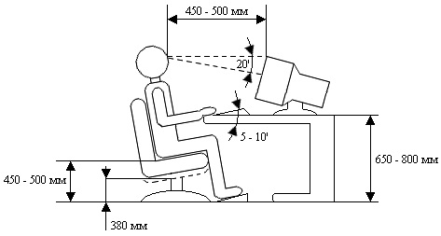

Рисунок 4.1 Рациональная организация рабочего места оператора

Рабочее место оператора (Рисунок 4.1) организуем следующим образом. Дисплей разместим на столе так, чтобы расстояние наблюдения информации на экране было в пределах 450-500 мм. Экран дисплея расположим так, чтобы угол между нормалью к центру экрана и горизонтальной линией взгляда составлял 200. Клавиатуру расположим на столе или подставке так, чтобы высота клавиатуры по отношению к полу составляла 650-800 мм, наклон клавиатуры сделаем в пределах 5-100. При размещении компьютера на стандартном столе используем кресло с регулируемой высотой сиденья (от 380 до 450-500 мм) и подставку для ног.

Средства документирования расположим справа от оператора в зоне максимальной досягаемости, а средства связи — слева, чтобы освободить правую руку для записей.

Экран дисплея, документы и клавиатура расположим так, чтобы перепад яркостей поверхностей, зависящий от их расположения относительно источника света, не превышал 1:10 (оптимально 1:3).

* 1. Выбор огнетушителей, расчет их количества, установка пожарных извещателей

Для тушения пожаров используем порошковые огнетушители ОП-5 объемом 7 л. Они являются хорошими диэлектриками и быстро тушат пожар. В виду того, что такие огнетушители со временем слеживаются, будем производить их замену каждый год.

Согласно СНиП на каждые 100 м2 необходимо устанавливать один огнетушитель. Поскольку у нас помещение размером 5х10 и общая площадь, таким образом, составляет 50 м2, то для тушения пожаров установим один порошковый огнетушитель. Расположение огнетушителя показано на рисунке 4.2.

В качестве пожарного извещателя установим ПКИЛ-9 – ручной пожарный извещатель. Он устанавливается на лестничных площадках и в коридорах и окрашивается в красный цвет. При обнаружении пожара следует разбить защитное стекло и нажать кнопку, которая замыкает электрическую цепь и на приемной станции раздается звуковой сигнал. Расположение извещателя показано на рисунке 4.2

Для предупреждения пожаров все токоведущие части монтируем на негорючих основаниях (мрамор, текстолит, гетинакс, асбест и т.п.).

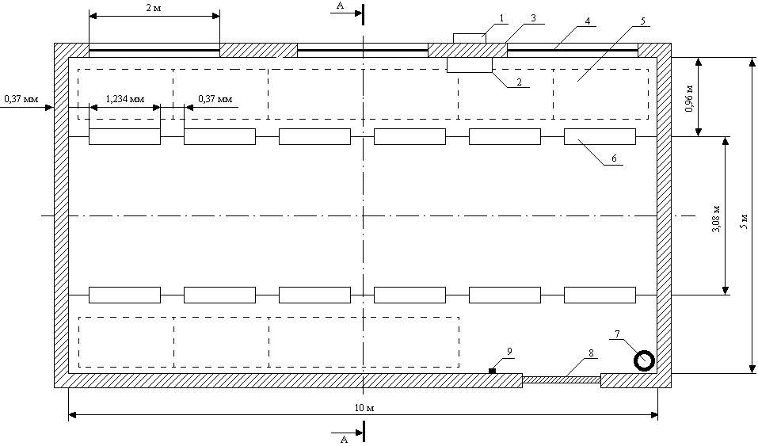

1 – кондиционер (внешний блок);

2 – кондиционер (внутренний блок);

3 – стена;

4 – окно;

5 – рабочее место;

6 – люминесцентная лампа;

7 – огнетушитель;

8 – дверь;

9 – пожарный извещатель.

Рисунок 4.2 Схема искусственного освещения

## 5.4 Расчет системы искусственного освещения

Дано:

длина помещения L = 10 м;

ширина помещения В = 5 м;

высота помещения Н = 3 м;

высота рабочей поверхности hР = 0,8 м;

разряд зрительной работы III (высокой точности).

Для операторского зала рекомендована люминесцентная лампа ЛБ40-4 (белого цвета), мощностью 40 Вт, световым потоком 3000 лм, диаметром 40 мм и длиной со штырьками 1213,6 мм (таблица 2-12, [9]).

Определим наивыгоднейшее расстояние между светильниками:

м; (5.1)



где, =1,2 1,4;



h = H – hР = 3 – 0,8 = 2,2 м.

По этим данным находим, что наивыгоднейшее расстояние между светильниками равно

м.



Рассчитаем число рядов светильников

; (5.2)



где, B – ширина помещения, В = 5 м;

Z – расстояние между светильниками, Z = 3,08 м.

Отсюда

= 5/3,08 = 1,62 2.



1 < n <2 берём большее значение;

Следовательно светильники будем располагать в два ряда.

Определим число светильников

, (5.3)



где, Е – заданная минимальная освещенность светильника. Для персонала работающего с ЭВМ Е = 400 лк;

Кз – коэффициент запаса, учитывающий запыление и износ источников света в процессе эксплуатации. Кз = 1,5;

S – освещаемая площадь, S = 50 м ;

Z — коэффициент неравномерности освещения, Z = 1,4;

- коэффициент использования;



ФЛ – световой поток лампы, ФЛ = 3000 лм.

n – число ламп в светильнике.

Нам неизвестен коэффициент использования, для его нахождения определим индекс помещения

(5.4)



Т.к. у нас побеленный потолок, побеленные стены с окнами, закрытыми белыми шторами, то коэффициенты отражения будут следующими [9]):

p пот = 50%;

р ст = 30%;

р пол = 20%.

Следовательно, коэффициент использования = 54% (таблица 5-20).



В качестве светильника возьмем ЛСП02 рассчитанный на 2 лампы мощностью 40 Вт, диаметром 40 мм и длиной со штырьками 1213,6 мм. Длина светильника 1234 мм, ширина 276 мм.

Таким образом

светильников.



Т.е. у нас 12 светильников расположенных в два ряда, в каждом ряду по шесть светильников, в каждом светильнике по 2 лампы.

Проверку расчета произведем точечным методом.

Линейные размеры излучателей в данном случае равны 1213,6 мм и превышают высоту 0,5 м установки. В данном случае они рассматриваются как светящиеся линии.

Кривые линии изолюкс построены в координатной системе

(P1 – L1) (5.5)

где, ; (5.6)



; (5.7)



где L – общая длина светящихся линий;

P = 1,5; h = 2,4; L = 9,75

Таким образом, подставив данные в формулы, получим



Для обеспечения в данной точке заданной освещенности ЕН, необходимо иметь удельный световой поток Ф. Световой поток в каждом светильнике определяется по формуле

; (5.8)



где, - коэффициент, учитывающий отражение составляющих света и действие удаленных светильников и составляет 1,1 – 1,2;



- суммарная условная освещенность в контрольной точке (выбираются точки, где имеет наименьшее значение). = 40х2 = 80; ЕУ – определяется по графику пространственных изолюкс, ЕУ = 40.



Таким образом, подставив данные в формулы, получим

лм



Поскольку необходимый световой поток ламп каждого светильника не должен отличаться от требуемого на –10% или +20%, то можно сделать вывод, что расчет верен.

Итого, для создания нормированной освещенности нам понадобится 24 лампы в 12-ти светильниках располагающихся в два ряда, в каждом ряду по 6 светильников, в каждом светильнике по 2 лампы.

## 5.5 Расчет системы вентиляции

Найдём требуемое количество подаваемого воздуха по фактору «тепловыделение». Оно рассчитывается по формуле

, (5.9)



где, = tУДАЛ – tПОСТ;



tУДАЛ – температура удаляемого воздуха;

tПОСТ – температура поступающего воздуха;

СВ – теплоемкость воздуха, СВ = 0,24 ккал/кг*0С;

- удельная масса приточного воздуха, = 1,206 кг/м3;



QИЗБ – избыточное тепло.

Избыточное тепло найдем из выражения

QИЗБ = QОБ + QЛ + QР – QОТД, (5.10)

где, QОБ – тепло, выделяемое офисным оборудованием;

QЛ – тепло, выделяемое людьми;

QР – тепло, вносимое солнечной радиацией;

QОТД – теплоотдача в окружающую среду.

Значения QР и QОТД примерно равны и взаимно компенсируются. Поэтому избыточное тепло образуется только за счёт людей и оборудования.

Тепло, выделяемое людьми, найдём по формуле

; (5.11)



где, КЛ – количество людей в помещении, КЛ = 7;

q – тепло, выделяемое одним человеком, q = 250 ккал/ч;

qПОГЛ – тепло, поглощаемое одним человеком, qПОГЛ = 140 ккал/ч.

Отсюда находим:

QЛ = KЛ * (q-qпогл.) = 7*(250-140) = 770 Ккал/ч.

Рассчитаем количество тепла, выделяемого офисным оборудованием. В помещении расположено 10 персональных компьютеров. Каждый компьютер имеет мощность 230 Вт. Общая мощность компьютеров составляет:

10*230=2300 Вт = 2,3 кВт.

Также имеется один принтер с потребляемой мощность 50 Вт. Общая потребляемая мощность офисной техники равна 2,35 кВт.

Тепло, выделяемое офисным оборудованием рассчитаем по формуле

, (5.12)



где, 860 – тепловой эквивалент 1 кВт/час;

РОБ – потребляемая мощность, РОБ = 2,35 кВт;

η – коэффициент перехода тепла в помещение, η = 0,95.

Подставив все значения в формулу, находим

ккал/ч.



Рассчитаем теплонапряженность воздуха по формуле

, (5.13)



где, VП – объем помещения, VП = 150 м3.

QИЗБ = QЛ + QОБ = 770 + 1919,95 = 2689,95 ккал/ч.

Таким образом, подставив все данные в формулу, получим:

QН. = QИЗБ./V = 2689,95/150 = 17,933ккал/м3.

Т.к. QН < 20 ккал/м3, то = 8 0С.



Найдём требуемое количество подаваемого воздуха

2689,95 / 0,24 *8*1.206 = 2689,95 / 2,31552 = 1161.704м3/ч.



Рассчитаем кратность воздухообмена по формуле

, (5.14)



где, L – требуемое количество подаваемого воздуха, L = 1161.704 м3/ч;

V – объем помещения, V = 150 м3.

Таким образом, кратность воздухообмена равна

1/час



Т.о. нам необходим кондиционер, создающий воздухообмен 1161.704 м3/ч.

Установим в операторском зале один настенный кондиционер DELONGHI CP 30, рассчитанный на 130 м2 (расположение кондиционера показано на рисунке 4.2). Данный кондиционер создает воздухообмен 1300 м3/ч, что удовлетворяет условию 1300 м3/ч >1161.704 м3/ч, создает в помещении воздушную среду с температурой 17-26 0С и влажность 40-70%, удаляет из помещения избыточную влагу и тепло, снабжен таймером, термостатом, бактерицидным фильтром и автоматическим климат контролем. Электропитание кондиционера 230 В, 5 А, 50 Гц; максимальный уровень шума 38 дБ; внутренний блок: длина 810 мм, высота 300 мм, глубина 200 мм; внешний блок: длина 650 мм, высота 500, глубина 210 мм.

* 1. Электробезопасность

Электропитания оборудования сети MetroEthernet осуществляется от опорного источника постоянного тока U-48В с заземленным положительным полюсом, допустимыми колебаниями в пределах 52-66В и перерывами не более 5мс.

Электропитающая установка состоит из выпрямительных устройств, двух аккумуляторных батарей, работающих в буферном режиме и способных обеспечить бесперебойное трехчасовое электропитание оборудования и при отключении источника переменного тока.

Питание внешних устройств ЭВМ операторской и микропроцессоров станции переменным током осуществляется от опорного источника постоянного тока через инверторы, устанавливаемые в выпрямительной, или от сети переменного тока через регуляторы напряжения. В конструкции станции (здания) предусмотрена специальная проводка для организации заземления, которое исключает появление разности потенциалов, поврежденных оборудование. Так как все оборудование имеет сертификаты, то класс профессионального риска определяем как минимальный.

Рассчитываем сопротивление защитного заземления электропитающего устройства предприятия связи, распределяющего электроэнергию напряжением 380/220 В.

В качестве естественного заземлителя используем металлическую технологическую конструкцию, частично погруженную в землю; ее расчетное сопротивление растекания RЕ=15 Ом. Заземлитель предполагается выполнить из вертикальных стержневых электродов длиной В=2,5м., диаметром d=12мм, верхние концы которых соединяются между собой с помощью горизонтального электрода длиной 70м - стальной полосы сечением 10×24мм, уложенной в землю на глубине t=0,5м. Удельные сопротивления земли равны: для вертикального электрода (длиной 5м) и для горизонтального электрода (длиной 75м) ρГ=140 Ом×м.



Требуемое сопротивление защитного заземляющего устройство по ГОСТ 464-79 должно быть не более 4Ом.т.е. Rз < 4 Ом:

RЗ=125/ I, (5.15)

где IЗ − расчетный ток замыкания на землю равен

Iз = Uз / Rз = 48 / 4= 12А,

Определим требуемое сопротивление искусственного заземлителя:

RU=RЕ×RЗ / (RЕ −RЗ), (5.16)

где RЕ − сопротивление растекания естественного заземлителя, Ом.

RU=20×4 / (20−4)=5 Ом.,

Тип заземлителя выбираем рядный, размещенный вдоль здания, где расположена станция. При этом вертикальные электроды размещаем на расстоянии а=5м друг от друга.



Уточним параметры заземлителя путем проверочного расчета. Из предварительной схемы видно, что в принятом нами заземлителе суммарная длина горизонтального электрода LГ≈70м., а количество вертикальных электродов n=14шт. Вычисляем расчетные значения сопротивлений горизонтальных электродов (суммарное сопротивление) RГ и одного вертикального электрода по следующим формулам:

RВ=×[Ln +× Ln], (5.17)



где >>d ; t0≥0,5м.



RГ=, (5.18)



где >>d; >>4×t, d=0.5×b для полосы шириной b.



Схемы заземлителей изображены на рисунке 4.3

*l*

*d*

*d*



*t0*



а) б)

а) Вертикальный стержневой электрод

б) Горизонтальный электрод - стальная полоса

Рисунок 4.3 Схема заземлителя

Из рисунка 4.3.а видно, что t=l/2+t0

t=2,5/2+0,5=1,75 м,

Тогда определяем RВ по формуле (4.17)

RB= Ом,



Вычисляем RГ по формуле 4.18.

RГ= Ом,



Далее, имея в виду, что принятый заземлит ель расположен в ряд и что n=15шт., а отношение а/В=5/5=1, определяем по таблицам коэффициенты использования заземлителя:



ηВ=0,66

ηГ= 0,365

Вычисляем расчетное сопротивление группового заземлителя R, Ом, по формуле:

RГР=, (5.19)



где RВ и RГ − сопротивления растеканию вертикального и горизонтального электродов, Ом.; nВ − число вертикальных электродов.

Rг.р.=55*6/55*0,66+6*0,36=4,4Ом,

Это сопротивление меньше заданного (Rи.тр=5 Ом), что повышает безопасность.

Общее сопротивление (действительное) заземляющего устройства:

Rз.д.=(Rе*Rи)/(Rе +Rи )

Rз.д.=(20*4,4)/(20+4,4)=3,66Ом,

Найденное сопротивление меньше требуемого по ГОСТ 464-79 (4Ом). Сопротивление заземляющего устройства лежит в пределах допустимого. Схема расположения заземлителей приведена на рисунке 4.4.

1

2

3

4

5

1 − вертикальный электрод;

2 − горизонтальный электрод;

3 − стативы оборудования;

4− помещение;

5 − заземляющий провод.

Рисунок 4.4 Схема заземлителя

Заключение

Построение рассмотренной сети передачи данных, на основе сети MetroEhternet, рассматривается как перспективной, своевременной, экономически выгодной и быстроокупаемой (Рисунок 4.3). Такие выводы позволяют сделать исходя из следующих преимуществ:

* создание высокоскоростной городской магистрали передачи данных Gigabit Ethernet с пропускной способностью 1-10 Гбит/с.
* приближение высокоскоростных технологий последней мили (xDSL) к абонентам
* использовать существующую инфраструктуру АО «Казахтелеком»
* охват зоной досягаемости xDSL большей части города
* значительная экономия средств по сравнению с альтернативными решениями
* быстрота внедрения
* возможность разбиения проекта на этапы
* наличие клиентской базы с высоким потенциалом
* быстрая окупаемость
* при этом есть возможность предусмотреть эффективное сопряжение сети с МСПД, использующей технологию IP/MPLS
* передача данных точка – точка с выходом в Internet (приложение D).
* доступ к дополнительным серверам – игровым, информационным,
* файловым, расположенным как на региональных узлах, так и на площадке центрального узла и вне сети АО «Казахтелеком».

Приложение А

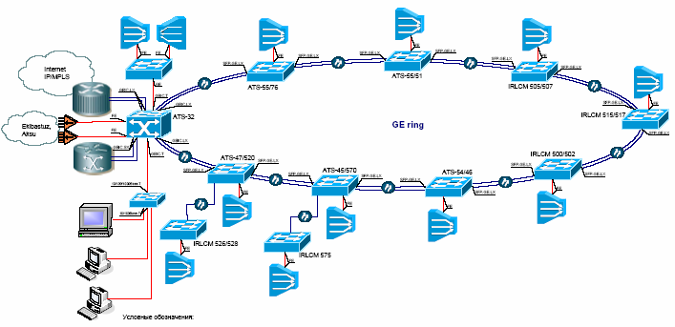

Приложение Б



### КАЗНТУ институт АиТ

### 380240 – МТС - 03 – 1з

# *Листов*

# *Лист*

# *Масштаб*

# *Масса*

# *Измер*

# *.*

Приложение В

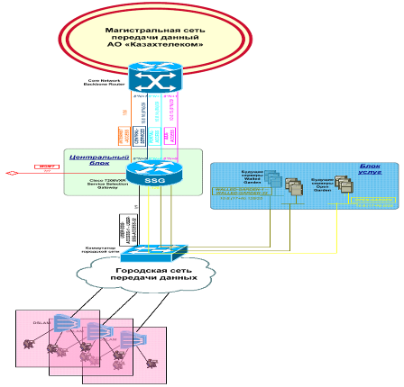

### КАЗНТУ институт АиТ

### 380240 – МТС- 03 –1з

# *Листов*

# *Лист*

# *Масштаб*

# *Масса*

# *Измер*

# *.*

Приложение Г

# *Измер*

# *.*

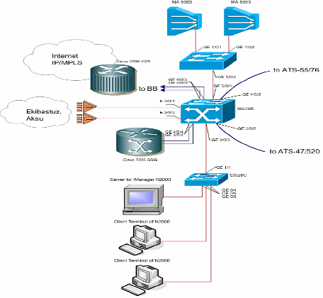

Приложение Д



# *Измер*

# *.*